**RANCANG BANGUN APLIKASI MINI PEPAK BAHASA JAWA BERBASIS *ANDROID***

### LAPORAN AKHIR

Digunakan sebagai Syarat Maju Ujian Diploma III

Politeknik Negeri Malang

**Oleh:**

**FAZRIYAH MASFUFAH 1331143005**

**ZAKIYATUN NAFSI 1331143002**



**PROGRAM STUDI MANAJEMEN INFORMATIKA JURUSAN TEKNOLOGI INFORMASI POLITEKNIK NEGERI MALANG JUNI 2015**

**RANCANG BANGUN APLIKASI MINI PEPAK BAHASA JAWA BERBASIS *ANDROID***

### LAPORAN AKHIR

Digunakan sebagai Syarat Maju Ujian Diploma III

Politeknik Negeri Malang

**Oleh:**

**FAZRIYAH MASFUFAH 1331143005**

**ZAKIYATUN NAFSI 1331143002**



### PROGRAM STUDI MANAJEMEN INFORMATIKA JURUSAN TEKNOLOGI INFORMASI POLITEKNIK NEGERI MALANG JUNI 2015

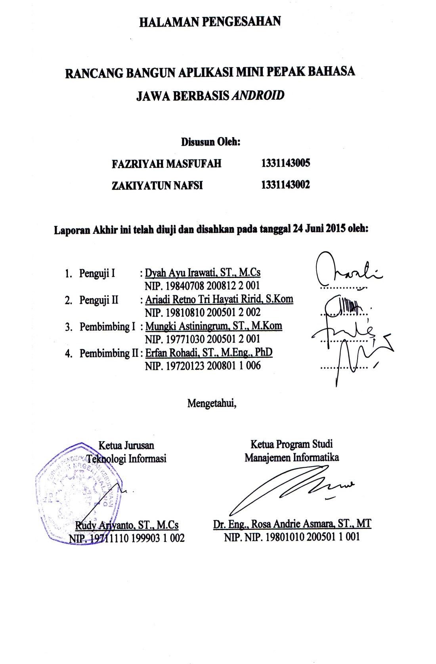

### PERNYATAAN

Dengan ini saya menyatakan bahwa Laporan Akhir ini tidak terdapat karya yang pernah diajukan untuk memperoleh gelar Ahli Madya di suatu Perguruan Tinggi, dan sepanjang pengetahuan saya juga tidak terdapat karya atau pendapat yang pernah ditulis atau diterbitkan oleh orang lain, kecuali yang secara tertulis diacu dalam naskah ini dan disebutkan dalam daftar pustaka.

Malang, 24 Juni 2015

Fazriyah Masfufah

### PERNYATAAN

Dengan ini saya menyatakan bahwa Laporan Akhir ini tidak terdapat karya yang pernah diajukan untuk memperoleh gelar Ahli Madya di suatu Perguruan Tinggi, dan sepanjang pengetahuan saya juga tidak terdapat karya atau pendapat yang pernah ditulis atau diterbitkan oleh orang lain, kecuali yang secara tertulis diacu dalam naskah ini dan disebutkan dalam daftar pustaka.

Malang, 24 Juni 2015

Zakiyatun Nafsi

### ABSTRAK

**Masfufah, Fazriyah, Nafsi, Zakiyatun**. “Rancang Bangun Aplikasi Mini Pepak Bahasa Jawa Berbasis *Android*”. **Pembimbing: (1) Mungki Astiningrum, S.T., M.Kom, (2) Erfan Rohadi, S.T., M.Eng., PhD.**

**Laporan Akhir, Program Studi Manajemen Informatika, Jurusan Teknologi Informasi, Politeknik Negeri Malang, 2015.**

Saat ini, media pembelajaran melalui *smartphone* menjadi pilihan bagi siswa sekolah dasar, termasuk pelajaran bahasa jawa. Dalam laporan akhir ini, penulis mengembangkan aplikasi pembelajaran bahasa jawa khusus untuk mini pepak berbasis *android*. Perangkat lunak *Eclipse* dan perangkat penunjang *Adobe Flash*, *Adobe Photoshop* CS3, dan bahasa pemrograman *java* digunakan dalam implementasi aplikasi. Hasil kuisioner dan wawancara langsung yaitu kepada siswa kelas 1-3 sekolah dasar menunjukkan bahwa 85% sangat tertarik pada aplikasi mini pepak bahasa jawa berbasis *android*. Aplikasi ini berisikan materi dan latihan soal dalam bentuk teks, gambar, suara, dan animasi interaktif.

**Kata kunci:** *Android*, *Eclipse*, Aplikasi Mini, Pepak Bahasa Jawa

#### *ABSTRACT*

***Masfufah, Fazriyah, Nafsi, Zakiyatun****. “Development of Pepak Javanese Application Based on Android”.* ***Supervisors: (1) Mungki Astiningrum, S.T., M.Kom, (2) Erfan Rohadi, S.T., M.Eng., PhD.***

***Final Report, Informatics Management Study Progamme, Department of Information Technology, State Polytechnic of Malang, 2015.***

*Recent, this smartphone as learning media becomes recommended term for elementary school students, sush as study Javanese subject. In this final report, the authors develop an application to learn Javanese based on android, expecially for mini pepak. The Eclipse, and other supporting software is Adobe Flash, Adobe Photoshop CS3, and Java language progamming are used for implementation. As a result, the students 1st-3rd grade of elementary school as a responden show that 85% agree with the application. The application contain of tutorial and practical test that are performed text, image, audio, and interactive animation.*

***Keywords****: Android, Eclipse, Mini Application, Pepak of Javanese*

### KATA PENGANTAR

Segala puji dan syukur penulis panjatkan kehadirat Tuhan Yang Maha Esa, atas karunia-Nya penulis dapat menyusun Laporan Akhir dengan judul “Rancang Bangun Aplikasi Mini Pepak Bahasa Jawa Berbasis *Android*” ini hingga selesai. Laporan akhir ini disusun sebagai persyaratan untuk menyusun Tugas Akhir Diploma III Program Studi Manajemen Informatika, Jurusan Teknik Elektro, Politeknik Negeri Malang.

Laporan akhir ini dapat disusun dengan baik karena banyak masukan dan dukungan dari berbagai pihak yang berupa informasi, arahan, dukungan, dan bimbingan, oleh karena itu penulis mengucapkan terima kasih kepada:

1. Rudy Ariyanto, ST., M.Cs selaku Ketua Jurusan Teknologi Informasi Politeknik Negeri Malang.
2. Dr. Eng., Rosa Andrie Asmara, ST., MT selaku Ketua Program Studi Manajemen Informatika Politeknik Negeri Malang.
3. Mungki Astiningrum, ST., M.Kom. selaku Pembimbing I Politeknik Negeri Malang yang telah memberikan bimbingan dan dukungan hingga penyusunan laporan akhir ini selesai.
4. Erfan Rohadi, ST., M.Eng., PhD. selaku Pembimbing II Politeknik Negeri Malang yang telah memberikan bimbingan dan dukungan hingga penyusunan laporan akhir ini selesai.
5. Dwi Puspitasari, S.Kom., M.Kom. selaku Ketua Pelaksana Laporan Akhir.
6. Dosen-dosen pengajar Program Studi Manajemen Informatika, Jurusan Teknologi Informasi, Politeknik Negeri Malang yang telah memberikan bimbingan dan ilmunya.
7. Semua pihak yang tidak dapat disebutkan satu-persatu yang telah memberikan bantuan hingga penyusunan laporan akhir ini selesai.

Penulis menyadari sepenuhnya dalam penyusunan laporan akhir ini masih terdapat kekurangan dan kelemahan yg dimiliki penulis, baik sistematika penulisan, maupun penggunaan bahasa. Untuk itu penulis mengharapkan saran dan kritik dari berbagai pihak yang bersifat membangun demi penyempurnaan laporan ini. Semoga laporan akhir ini berguna bagi pembaca secara umum dan penulis secara khusus. Akhir kata, penulis mengucapkan terimakasih.

Malang, 24 Juni 2015

Penulis

### DAFTAR ISI

SAMPUL DEPAN ..........................................................................................i

HALAMAN JUDUL ........................................................................................ii

LEMBAR PENGESAHAN .............................................................................iii

PERNYATAAN ...............................................................................................iv ABSTRAK ......................................................................................................vi

ABSTRACT .....................................................................................................vii

KATA PENGANTAR ..................................................................................... viii

DAFTAR ISI .................................................................................................... x

DAFTAR GAMBAR ....................................................................................... xii

DAFTAR TABEL ............................................................................................ xiv

DAFTAR LAMPIRAN .................................................................................... xv

BAB I PENDAHULUAN ................................................................................ 1

1.1 Latar Belakang ..................................................................................... 1

1.2 Rumusan Masalah ................................................................................ 1

1.3 Batasan Masalah ................................................................................... 2

1.4 Tujuan ................................................................................................... 2

1.5 Metodologi ........................................................................................... 2

1.5.1 Analisis Data ............................................................................... 2

1.5.2 Desain .......................................................................................... 3

1.6 Sistematika Penulisan ........................................................................... 4

BAB II LANDASAN TEORI .......................................................................... 6

2.1 Multimedia .......................................................................................... 6

2.2 Interaktif .............................................................................................. 6

2.3 Multimedia Interaktif .......................................................................... 7

2.4 Perangkat *Mobile* ................................................................................ 7

2.5 *Android* ............................................................................................... 7

2.5.1 *Android Software Development Kid (SDK)* .............................. 8

2.5.2 *Android Virtual Device (AVD)*.................................................. 8

2.5.3 Versi *Android* ............................................................................ 8

2.6 *Eclipse* ................................................................................................. 10

2.7 Pepak Bahasa Jawa ............................................................................. 11

BAB III PERANCANGAN DAN PEMBUATAN .......................................... 13

3.1 Analisis Sistem ................................................................................. 13

3.2 Desain Sistem ................................................................................... 14

3.2.1 Rancangan *Flowchart* .............................................................. 14 3.2.2 Rancangan Struktur Metodologi Aplikasi ............................... 15 3.2.3 RancanganStruktur Fitur Aplikasi .......................................... 16

3.2.4 Rancangan *Interface* Program .................................................. 17

3.2.4.1 *Manungsa* ..................................................................... 40

3.2.4.2 *Kewan* ........................................................................... 41

3.2.4.3 *Tetuwuhan* .................................................................... 41

3.2.4.4 *Sadulur* ......................................................................... 41 3.2.4.5 *Hanacaraka* .................................................................. 41

3.2.4.6 *Basa Krama* .................................................................. 41

BAB IV IMPLEMENTASI ............................................................................. 42

4.1 Spesifikasi Sistem ............................................................................. 42 Halaman

4.1.1 Spesifikasi Kebutuhan Perangkat Lunak .................................. 42

4.1.2 Spesifikasi Kebutuhan Perangkat Keras ................................... 42

4.2 Pembuatan Aplikasi .......................................................................... 43

4.2.1 Pembuatan Materi ..................................................................... 43

4.2.1.1 Pembuatan Halaman Menu Utama ............................... 43

4.2.1.2 Pembuatan *Audio Background* ..................................... 46

4.2.1.3 Pembuatan Materi *Manungsa* ....................................... 47

4.2.2 Pembuatan Latihan Soal *Manungsa*.......................................... 48

4.2.3 Pembuatan Permainan *Manungsa* ............................................. 50

4.2.4 Pembuatan Permainan *Puzzle* *Hanacaraka* .............................. 51

BAB V UJI COBA ........................................................................................... 54

5.1 Pengujian ............................................................................................ 54

5.1.1 Pengujian Fungsional ................................................................ 54

5.1.2 Pengujian *Running* Aplikasi ..................................................... 54

5.1.3 Pengujian Fitur Aplikasi ........................................................... 55

5.2 Proses Uji Coba .................................................................................. 55

5.3 Hasil Uji Coba .................................................................................... 55

5.3.1 Hasil Tampilan Halaman Menu Utama .................................... 56

5.3.2 Hasil Tampilan Materi *Manungsa* ............................................ 57

5.3.3 Hasil Tampilan Latihan Soal dan Permainan *Manungsa* .......... 58

5.3.4 Tampilan Materi *Kewan* ........................................................... 58

5.3.5 Tampilan Isi Materi *Kewan* ...................................................... 59

5.3.6 Tampilan Materi *Tetuwuhan* ..................................................... 60

5.3.7 Tampilan Materi *Sadulur* .......................................................... 60

5.3.8 Tampilan Latihan Soal *Sadulur* ................................................ 61

5.3.9 Tampilan Materi *Hanacaraka*................................................... 62

5.3.10 Tampilan Latihan Soal dan Permainan *Hanacaraka* .............. 63

5.3.11 Tampilan Materi Basa Krama ................................................. 64

5.4 Hasil Kuisioner .................................................................................. 65

BAB VI KESIMPULAN DAN SARAN ......................................................... 68

6.1 Kesimpulan ....................................................................................... 68

6.2 Saran ................................................................................................. 68 DAFTAR PUSTAKA ...................................................................................... 69

### DAFTAR GAMBAR

Gambar 3.1 Rancangan *flowchart* ....................................................................14

Gambar 3.2 Struktur metodologi aplikasi ........................................................15

Gambar 3.3 Struktur fitur Aplikasi ..................................................................16

Gambar 3.4 Halaman menu utama ...................................................................17

Gambar 3.5 Halaman konten *Tingkat Siji* ........................................................18

Gambar 3.6 Halaman materi *Manungsa* ..........................................................19

Gambar 3.7 Halaman pilihan latihan soal dan permainan ............................... 20

Gambar 3.8 Halaman latihan soal *Manungsa* .................................................. 21

Gambar 3.9 Halaman nilai latihan soal *Manungsa* .......................................... 22

Gambar 3.10 Halaman permainan *Manungsa* .................................................. 23

Gambar 3.11 Halaman materi *Kewan* .............................................................. 24

Gambar 3.12 Halaman isi materi *Kewan* ......................................................... 25

Gambar 3.13 Halaman konten *Tingkat Loro*.................................................... 26

Gambar 3.14 Halaman materi *Tetuwuhan* ....................................................... 27

Gambar 3.15 Halaman materi *Sadulur*............................................................. 28

Gambar 3.16 Halaman isi materi *Sadulur* ........................................................ 29

Gambar 3.17 Halaman latihan soal *Sadulur* .................................................... 30

Gambar 3.18 Halaman konten *Tingkat Telu* .................................................... 31

Gambar 3.19 Halaman materi *Hanacaraka* ..................................................... 32

Gambar 3.20 Halaman contoh *Aksara Nglegena* ............................................. 33

Gambar 3.21 Halaman isi contoh *Aksara Nglegena* ....................................... 34

Gambar 3.22 Halaman contoh *Aksara Sandhangan* ........................................ 35

Gambar 3.23 Halaman isi contoh *Aksara Sandhangan* ................................... 36

Gambar 3.24 Halaman latihan soal *Hanacaraka* ............................................. 37

Gambar 3.25 Halaman permainan *puzzle* *Hanacaraka*.................................... 38

Gambar 3.26 Halaman materi *Basa Krama* ..................................................... 39

Gambar 3.27 Halaman contoh materi *Basa Krama* ......................................... 40

Gambar 4.1 Tampilan *background* aplikasi ..................................................... 43

Gambar 4.2 Tampilan *button* menu utama ....................................................... 44

Gambar 4.3 Tampilan *file* XML menu utama .................................................. 44

Gambar 4.4 Tampilan *file* *java* menu utama .................................................... 45

Gambar 4.5 *Androidmanifest.xml Tingkat Siji* ................................................. 45

Gambar 4.6 *Androidmanifest.xml Tingkat Loro* .............................................. 46

Gambar 4.7 Tampilan *button backsound* aplikasi ............................................ 46

Gambar 4.8 Tampilan *file* *xml audio background* ........................................... 46

Gambar 4.9 Tampilan *file java audio background* .......................................... 47

Gambar 4.10 *Layout* materi *manungsa* ............................................................ 47

Gambar 4.11 *File xml* materi *manungsa* .......................................................... 48

Gambar 4.12 *File java* materi *manungsa* ......................................................... 48

Gambar 4.13 *Layout* latihan soal materi *manungsa* ......................................... 49

Gambar 4.14 *File xml* latihan soal materi manungsa ....................................... 49

Gambar 4.15 *File java* latihan soal materi *manungsa* ........................................... 50

Gambar 4.16 *Frame* permainan materi *Manungsa* pada *Adobe Flash* ............ 50

Gambar 4.17 *Action Script* permainan materi *manungsa* ................................ 51

Gambar 4.18 *Script* permainan materi *manungsa* pada *Eclipse* ...................... 51

Gambar 4.19 *Frame* permainan *puzzle* *hanacaraka* pada *Adobe Flash* .......... 52 Halaman

Gambar 4.20 *Action Script* permainan *puzzle* *hanacaraka* .............................. 52

Gambar 4.21 *Script file java* permainan *puzzle* *manungsa* .............................. 53

Gambar 5.1 Tampilan halaman menu utama ................................................... 56

Gambar 5.2 Tampilan materi *manungsa* .......................................................... 57

Gambar 5.3 Tampilan latihan soal *manungsa* .................................................. 58

Gambar 5.4 Tampilan permainan *manungsa* ................................................... 58

Gambar 5.5 Tampilan materi *Kewan* ............................................................... 59 Gambar 5.6 Tampilan isi materi *Kewan* .......................................................... 59

Gambar 5.7 Tampilan materi *Tetuwuhan*......................................................... 60

Gambar 5.8 Tampilan materi *Sadulur* yang pertama ....................................... 61

Gambar 5.9 Tampilan materi *Sadulur* yang kedua .......................................... 61

Gambar 5.10 Tampilan latihan soal *Sadulur*.................................................... 62

Gambar 5.11 Tampilan materi *Hanacaraka* .................................................... 62

Gambar 5.12 Tampilan contoh 1 materi *Hanacaraka* ..................................... 62

Gambar 5.13 Tampilan contoh 2 materi *Hanacaraka* ..................................... 63

Gambar 5.14 Tampilan latihan soal *Hanacaraka* ............................................ 63

Gambar 5.15 Tampilan permainan *puzzle* *Hanacaraka* ................................... 63

Gambar 5.16 Tampilan materi *Basa Krama* .................................................... 64

Gambar 5.17 Tampilan contoh materi *Basa Krama* ....................................... 64

Gambar 5.18 (a) Menjalankan aplikasi, (b) Tampilan aplikasi ........................ 65

Gambar 5.19 (a) Kemudahan petunjuk, (b) Gambar materi ............................ 65

Gambar 5.20 (a) Kesesuaian huruf, (b) Menjalankan latihan soal ................... 66

Gambar 5.21 (a) Pemahaman materi, (b) Tingkat kesulitan latihan soal ......... 66

Gambar 5.22 (a) Ketertarikan pada aplikasi, (b) Hasil rata-rata kuisioner ...... 66

**DAFTAR TABEL** Tabel 4.1 Spesifikasi kebutuhan perangkat lunak 42

Tabel 4.2 Spesifikasi kebutuhan perangkat keras 43

Tabel 5.1 Instalasi aplikasi 54

Tabel 5.2 *Running* aplikasi 54

Tabel 5.3 *Running* fitur aplikasi ....................................................................... 55

### DAFTAR LAMPIRAN

Lampiran 1 Listing Program

Lampiran 2 Dokumentasi Uji Coba

Lampiran 3 Kuisioner Uji Coba Lampiran 4 Lembar Bimbingan

Lampiran 5 Lembar Revisi

Lampiran 6 Profil Penulis

Lampiran 7 Lembar Persembahan

### BAB I. PENDAHULUAN

#### 1.1 Latar Belakang

Bahasa Daerah adalah salah satu Mata Pelajaran yang diajarkan di SDN Tunjungsekar 03 Malang, Jalan Terusan Piranha Atas 2 Malang. Berdasarkan hasil studi lapangan ke sekolah dasar tersebut, media pembelajarannya masih menggunakan buku, Lembar Kerja Siswa (LKS), dan materi yang disampaikan oleh bapak/ ibu guru. Salah satu buku panduan untuk mempelajari bahasa daerah adalah Pepak Bahasa Jawa. Pepak ini merupakan sumber pustaka yang berisi kumpulan sari-sari Bahasa Jawa.

Hasil studi lapangan dari wawancara langsung kepada guru bahasa daerah tersebut menghasilkan kesimpulan bahwa mata pelajaran untuk siswa kelas 1, 2, dan 3 ini meliputi *Manungsa, Kewan, Tetuwuhan, Sadulur*, Aksara Jawa Dasar (*Hanacaraka*), dan *Basa Krama*. Materi ini akan lebih interaktif jika dilengkapi dengan pembelajaran berupa tulisan dan gambar. Selain itu, terdapat beberapa latihan soal untuk menambah pembelajaran siswa mengenai materi yang disampaikan.

Pada era globalisasi ini, teknologi yang bisa membantu sistem pembelajaran tersebut adalah basis *mobile*. Sistem operasi *mobile* yang sedang marak digunakan adalah *android*. Hingga saat ini *android* terus berkembang, baik secara sistem maupun aplikasinya. Untuk itu diperlukan adanya Aplikasi Mini Pepak Bahasa Jawa Berbasis *Android* yang dapat digunakan sebagai media pembelajaran. Dengan fitur dan desain *interface* menarik sesuai minat siswa sekolah dasar, diharapkan bisa mempermudah mereka untuk mempelajari bahasa daerah.

#### 1.2 Rumusan Masalah

Berdasarkan latar belakang yang telah dikemukakan di atas, maka perumusan masalah yang didapatkan adalah “Bagaimana cara merancang dan membangun Aplikasi Mini Pepak Bahasa Jawa Berbasis *Android* untuk siswa sekolah dasar Kelas 1, 2, dan 3?”

#### 1.3 Batasan Masalah

Batasan masalah yang diangkat dalam proposal ini dapat dipaparkan sebagai berikut:

1. Aplikasi Mini Pepak Bahasa Jawa Berbasis *Android* untuk siswa kelas 1, 2, dan 3 ini dirancang dan dibangun untuk kalangan anak-anak tingkat sekolah dasar.
2. Jenis aplikasi yang akan dibuat berisikan teks, gambar, dan audio.
3. Sistem operasi perangkat *mobile* yang digunakan adalah *android*.
4. Materi dalam aplikasi ini diambil dari Pepak Bahasa Jawa karangan Daryanto S.S tahun 1999 yang diterbitkan oleh Apollo Lestari – Surabaya.

#### 1.4 Tujuan

Berdasarkan perumusan masalah yang didapatkan dan batasan masalah, maka akan dirancang dan dibangun suatu Aplikasi Mini Pepak Bahasa Jawa Berbasis *Android* dengan menyertakan tampilan tulisan, gambar, dan audio untuk mempermudah hafalan serta latihan soal untuk *review* pemahaman siswa Kelas 1, 2, dan 3 sekolah dasar atas materi yang disampaikan.

#### 1.5 Metodologi

Metodologi yang digunakan dalam penyusunan Laporan Akhir ini dapat dijelaskan melalui proses sebagai berikut:

##### 1.5.1 Analisis Data

Penyusunan Aplikasi Mini Pepak Bahasa Jawa Berbasis *Android* ini diawali dengan wawancara terhadap guru bahasa daerah di Sekolah Dasar Negeri Tunjungsekar 03 Malang serta melakukan studi pustaka. Kegiatan ini digunakan untuk mengetahui materi yang bisa ditampilkan untuk aplikasi ini. Dari wawancara tersebut didapatkan daftar pokok materi yang bisa digunakan dalam aplikasi ini, yaitu:

1. *Tingkat siji* 
   1. *Manungsa*
   2. *Kewan*
2. *Tingkat loro* 
   1. *Tetuwuhan*
   2. *Sadulur*
3. *Tingkat telu* 
   1. *Hanacaraka*
   2. *Basa Krama*

##### 1.5.2 Desain

Desain pada aplikasi ini dibagi menjadi dua, yaitu desain sistem dan desain *interface* (antar muka). Adapun penjelasannya sebagai berikut:

1. Desain Sistem

Tahapan desain adalah sebagai berikut: a) Desain *flowchart.*

b) Desain sistem menggunakan struktur.

1. Desain *Interface*

Desain *interface* dirancang dengan tahap awal yaitu pembuatan *storyboard home* (halaman utama), materi, dan latihan soal. a) Spesifikasi

Spesifikasi pada aplikasi ini antara lain:

* 1. Berisi materi pelajaran Bahasa Jawa: *Tingkat siji (Manungsa* dan *Kewan), Tingkat loro (Tetuwuhan* dan *Sadulur*), dan *Tingkat telu (Hanacaraka* dan *Basa Krama).*
  2. Berisi latihan soal pada tiap materi.
  3. Menampilkan nilai hasil jawaban pada akhir latihan soal.

1. Pembuatan Aplikasi

Pembuatan Aplikasi Mini Pepak Bahasa Jawa Berbasis *Android* ini menggunakan *Eclipse* dengan emulator *android*. *Software* pendukungnya adalah *Adobe Photoshop.*

1. Pengujian

Pengujian Aplikasi Mini Pepak Bahasa Jawa Berbasis *Android* adalah memastikan bahwa semua bagian sudah tidak terjadi *error* dan untuk mengetahui aplikasi ini dapat dipahami oleh pada siswa atau belum, pengujian Aplikasi Mini Pepak Bahasa Jawa Berbasis *Android* ini akan diujikan kepada siswa Kelas 1, 2, dan 3 SDN Tunjungsekar 03 Malang.

#### 1.6 Sistematika Penulisan

Untuk mempermudah pembahasan dan pemahaman, penulis membuat sistematika penulisan bagaimana sebenarnya prinsip kerja dari pembuatan Aplikasi Mini Pepak Bahasa Jawa Berbasis *Android*, maka penulis menulis laporan akhir ini dengan urutan sebagai berikut :

BAB I PENDAHULUAN

1.1 LATAR BELAKANG:

Berisi tentang alasan mengapa aplikasi ini dibuat, masalah apa yang akan diselesaikan dan siapa yang akan menjadi subjek untuk aplikasi ini.

1.2 RUMUSAN MASALAH:

Berisi tentang rumusan permasalahan bagaimana membangun aplikasi yang akan digunakan oleh siswa sekolah dasar.

1.3 BATASAN MASALAH:

Berisi tentang batasan-batasan masalah dalam Aplikasi Mini Pepak Bahasa Jawa Berbasis *Android*.

1.4 TUJUAN:

Berisi tentang tujuan yang ingin dicapai dalam Aplikasi Mini Pepak Bahasa Jawa Berbasis *Android*.

1.5 METODOLOGI:

Berisi tentang langkah-langkah yang digunakan dalam pembuatan Aplikasi Mini Pepak Bahasa Jawa Berbasis *Android*.

1.6 SISTEMATIKA PENULISAN:

Berisi tentang uraian singkat isi setiap bab dari Aplikasi Mini Pepak Bahasa Jawa Berbasis *Android*.

BAB II LANDASAN TEORI

Berisi tentang materi-materi dan teori-teori yang mendukung Aplikasi Mini Pepak Bahasa Jawa Berbasis *Android*.

BAB III ANALISIS DAN PERANCANGAN SISTEM

3.1 ANALISIS SISTEM

Rancangan Metode Pendukung Keputusan yang akan digunakan untuk Aplikasi Mini Pepak Bahasa Jawa Berbasis *Android* adalah: a. Strategi pemecahan masalah.

b. *Business Rules.*

3.2 PERANCANGAN SISTEM

Langkah-langkah dalam Aplikasi Mini Pepak Bahasa Jawa adalah sebagai berikut:

1. Deskripsi aplikasi.
2. Lingkungan yang akan menggunakan aplikasi.
3. Analisa kebutuhan spesifikasi minimum *software* dan *hardware*.
4. Rancangan *Work Breakdown Structure* (WBS) dan *Flowchart.*
5. Rancangan *interface* program.

BAB IV IMPLEMENTASI

Berisikan uraian tentang implementasi desain *interface*/ antarmuka Aplikasi Mini Pepak Bahasa Jawa Berbasis *Android*.

BAB V UJICOBA

Berisi tentang uraian jalannya uji coba bertahap serta hasil yang didapat dari proses pengujian dari pengujian.

BAB VI PENUTUP

Berisikan uraian tentang kesimpulan yang diambil dari isi Bab III dan Bab IV serta menjadi solusi terhadap masalah yang dijelaskan pada Bab I.

DAFTAR PUSTAKA

LAMPIRAN

### BAB II. LANDASAN TEORI

#### 2.1 Multimedia

Menurut American Heritage Electronic Dictionary (1991) yang dituliskan dalam jurnal Edukasi oleh Sri Maryani, medium adalah alat untuk mendistribusikan dan mempresentasikan informasi. Dalam arti luas Multimedia dapat diartikan sebagai penggunaan beberapa media yang berbeda untuk menggabungkan dan menyampaikan informasi dalam bentuk *text, audio,* grapik, animasi, dan video.

Beberapa definisi menurut para ahli:

1. Kombinasi dari komputer dan video (Rosch, 1996)
2. Kombinasi dari tiga elemen: suara, gambar, dan teks (McComick, 1996)
3. Multimedia menurut Najjar (1998:1), adalah kombinasi tampilan berbagai media yang berbeda seperti teks, grafik, bunyi, dan video (animasi) untuk menyampaikan pesan informasi.
4. Alat yang dapat menciptakan presentasi yang dinamis dan interaktif yang mengkombinasikan teks, grafik, animasi, audio, dan video (Robin dan

Linda, 2001)

1. Multimedia dalam konteks komputer menurut Hofstetter 2001 adalah pemanfaatan komputer untuk membuat dan menggabungkan teks, grafik, audio, video dengan menggunakan *tool* yang memungkinkan pemakai berinteraksi, berkreasi, dan berkomunikasi.
2. Media ini dapat berupa audio (suara, musik), animasi, video, teks, grafik, dan gambar (Turban dan kawan-kawan, 2002)

#### 2.2 Interaktif

Interaktif berarti bersifat saling mempengaruhi. Artinya antara pengguna (*user*) dan media (program) ada hubungan timbal balik, *user* memberikan respon terhadap permintaan/tampilan media (program), kemudian dilanjutkan dengan penyajian informasi/konsep berikutnya yang disajikan oleh media (program) tersebut. *User* harus berperan aktif dalam pembelajaran berbantuan computer ini. Demikian pengertian interaktif yang dijelaskan dalam jurnal Pengembangan Media Interaktif Mata Kuliah Medan Elektromagnetik, yang ditulis oleh Ali pada tahun 2009.

#### 2.3 Multimedia Interaktif

Multimedia interaktif yang dikemukakan oleh Ariesto H. Sutopo (2003:196) dalam Laporan Pengembangan Multimedia dalam Pembelajaran Kosakata Bahasa Inggris di SD oleh I Nyoman Mardika, yaitu merupakan kombinasi dari macammacam objek multimedia, yaitu teks, *image*, animasi, audio, video, dan link interaktif untuk menyajikan informasi. Sedangkan menurut Gayeski (1993) dalam laporan yang sama, multimedia adalah kumpulan media berbasis komputer dan sistem komunikasi yang berperan untuk membina, menyimpan, mengirim, dan menerima informasi yang berisi teks, grafik, audio, dan sebagainya.

Sistem multimedia interaktif tidak hanya menekankan integrasi antara unsur teks, gambar, suara, animasi, dan video, tetapi juga bagaimana unsur-unsur tersebut saling terpaut satu sama lain dan navigasi/ *control* terletak pada pengguna (*user*). Navigasi tersebut menjadikan media itu interaktif, yaitu terjadinya interaksi antara media dan penggunanya.

#### 2.4 Perangkat *Mobile*

Perangkat *mobile* memiliki banyak jenis dalam hal ukuran, desain dan layout.Akan tetapi, perangkat ini memiliki kesamaan karakteristik yang sangat berbeda dari sistem *desktop*. Perangkat *mobile* memiliki ukuran yang lebih kecil. Pengguna teknologi membutuhkan perangkat yang terkecil untuk kenyamanan dan mobilitas mereka.

Perangkat *mobile* juga memiliki memori yang kecil, yaitu *primary* (RAM) dan *secondary* (*disk*).Pembatasan ini adalah salah satu faktor yang mempengaruhi penulisan program untuk berbagai jenis perangkat ini. Dengan pembatasan jumlah dari memori, pertimbangan-pertimbangan khusus harus diambil untuk memelihara pemakaian dari perangkat ini.

***2.5 Android***

Menurut Suprianto dan Agustina (2012:09):

Android adalah *mobile operating system* yang mengadopsi sistem operasi Linux, namun telah dimodifikasi. *Android* diambil alih oleh *Google* pada Tahun 2005 dari *android*, Inc sebagai bagian strategi untuk mengisi pasar *mobile operating system.* *Google* mengambil alih seluruh hasil kerja *android* termasuk tim yang mengembangkan *android*.

2.5.1 *Android* Software Development Kit (SDK)

*Android* SDK adalah *tool* API (*Application Programming Interface*) yang diperlukan untuk mulai mengembangkan aplikasi pada *platform android* menggunakan Bahasa Pemrograman Java. Saat ini disediakan android SDK sebagai alat bantu dan API untuk mulai mengembangkan aplikasi pada *platform android* menggunakan Bahasa Pemrograman *java*. (Safaat H 2011:5)

2.5.2 *Android Virtual Device* (AVD)

AVD merupakan emulator untuk menjalankan program aplikasi android yang dibuat. AVD ini nantinya yang dijadikan sebagai tempat *test* dan menjalankan aplikasi *android* yang dibuat.AVD berjalan di *virtual machine*.

(Safaat H 2011:19)

2.5.3 Versi *Android*

1. *Android* versi 1.1

Pada tanggal 9 Maret 2009, Google merilis Android versi 1.1.A ini dilengkapi dengan pembaruan estetis pada aplikasi, jam alarm, *voice search* (pencarian suara), pengiriman pesan dengan Gmail, dan pemberitahuan *email*.

1. *Android* versi 1.5 (*Cupcake*)

Pada pertengahan bulan Mei 2009, Google kembali merilis telepon seluler dengan menggunakan Android dan SDK (*Software Development Kit*) dengan versi 1.5 yang disebut *Cupcake*. Terdapat beberapa pembaruan termasuk juga spenambahan beberapa fitur dalam seluler versi ini yakni kemampuan merekam dan menonton video dengan modus kamera, menggugah video ke *Youtube* dan gambar ke *Picasa* langsung dari telepon, dukungan *Bluetooth* A2DP, kemampuan terhubung secara otomatis ke *headsetBluetooth*, animasi layar, dan *keyboard* pada layar yang dapat disesuaikan dengan sistem.

1. *Android* versi 1.6 (*Donut*)

*Android* versi 1.6 atau yang disebut *Donut* dirilis pada bulan September dengan menampilkan proses pencarian yang lebih baik disbanding sebelumnya, penggunaan baterai *indicator* dan kontrol*applet* VPN. Fitur lainnya adalah galeri yang memungkinkan pengguna untuk memilih foto yang akan dihapus, kamera, *camcorder*, dan galeri yang diintegrasikan; CDMA/EVDO, 802.1x, VPN, Gestures, dan *Text-to-speech engine*, kemampuan dial kontak, teknologi *text to change speech* (tidak tersedia pada semua ponsel; pengadaan resolusi VWGA).

1. *Android* versi 2.0/2.1 (*Eclair*)

Pada tanggal 3 Desember 2009 Android kembali meluncurkan versi 2.0/2.1 atau *Éclair*, perubahan yang dilakukan adalah pengoptimalan*hardware*, peningkatan Google Maps 3.1.2, perubahan UI (*user interface*) dengan *browser* baru dan dukungan HTML5, daftar kontak yang baru, dukungan *flash* untuk kamera 3,2 MP, *digital zoom*, dan Bluetooth 2.1.

1. *Android* versi 2.2 (*Froyo*: *Frozen Yogurt*)

Pada tanggal 20 Mei 2010, Android versi 2.2 atau dikenal dengan nama *Froyo* diluncurkan. Perubahan-perubahan umumnya terhadap versi-versi sebelumnya antara lain dukungan *Adobe Flash* 10.1, kecepatan kinerja dan aplikasi dua sampai lima kali lebih cepat, integrasi (*V8 Java Script engine*) yang dipakai *Google Chrome* yang mempercepat kemampuan *rendering* pada *browser*, pemasangan aplikasi dalam *SD Card*, kemampuan *WiFi Hotspot portable*, dan kemampuan *auto update* dalam aplikasi *Android Market*.

1. *Android* versi 2.3 (*Gingerbread*)

Pada tanggal 6 Desember 2010, *Android* versi 2.3 atau yang disebut *Gingerbread* diluncurkan. Perubahan-perubahan umum yang didapat dari *android* versi ini antara lain peningkatan kemampuan permainan (*gaming*), peingkatan fungsi *copy-paste*, layar antar muka (*user interface*) di desain ulang, dukungan format video VP8 dan WebM, efek *audio* baru (*reverb, equalization, headphone virtualization,* dan *bass boost*), dukungan kemampuan *Near Field Communication* (NFC), dan dukungan jumlah kamera yang lebih dari satu.

1. *Android* versi 3.0/3.1 (*Honeycomb*)

*Android Honeycomb* atau *android* versi 3.0 atau 3.1 dirancang khusus untuk tablet. *Android* versi ini mendukung ukuran layar yang lebih besar.*User Interface*pada *Honeycomb* juga mendukung multi prosesor dan juga akselerasi perangkat keras perangkat keras (*hardware*) untuk grafis. Tablet pertama yang dibuat dengan menjalankan *Honeycomb* adalah *Motorola Xoom*. Perangkat tablet dengan *platformAndroid* 3.0.

1. *Android* versi 4.0 (ICS: *Ice Cream Sandwich*)

Dirilis pada tanggal 19 Oktober 2011, membawa fitur Honeycomb baru termasuk membuka kunci dengan pengenalan wajah, jaringan data pemantauan penggunaan dan *control,* terpadu kontak jaringan sosial, perangkat tambahan fotografi, mencari *email* secara *offline*, dan berbagi informasi dengan menggunakan NFC. Ponsel pertama yang menggunakan sistem operasi ini adalah *Samsung Galaxy Nexus*.

1. *Android* versi 4.1 (*Jelly Bean*)

*AndroidJelly Bean* yang diluncurkan pada acara *Google* I/O lalu membawa sejumlah keunggulan dan fitur baru. Penambahan baru diantaranya meningkatkan *input keyboard*, desain baru fitur pencarian, UI yang baru dan pencarian melalui *Voice Search* yang lebih cepat. Tak ketinggalan Google Now juga menjadi bagian yang diperbaruhi.

***2.6 Eclipse***

*Eclipse* merupakan sebuah IDE (*Integrated Development Environment*) untuk mengembangkan perangkat lunak dan dijalankan di semua *platform*. IDE merupakan program komputer yang memiliki beberapa fasilitas yang diperlukan dalam pembangunan perangkat lunak. *Eclipse* tersedia secara bebas untuk merancang dan mengembangkan aplikasi *android*.

Eclipse merupakan IDE terpopuler dikalangan *developer android* karena memiliki *android plug-in* lengkap yang tersedia untuk mengembangkan aplikasi *android*. Selain itu, Eclipse juga mendapat dukungan dari Google untuk menjadi IDE pengembangan *android*, membuat *project android* dimana *source software* langsung dari situs resminya Google [http://www.eclipse.org.](http://www.eclipse.org/)

#### 2.7 Pepak Bahasa Jawa

Pustaka mengenai Pepak Bahasa Jawa yaitu kumpulan dari kata, kosakata, kalimat sastra, benda, tingkah laku, kebiasaan makhluk hidup dan lain sebagainya dalam Bahasa Jawa beserta makna yang terkandung didalamnya. Dalam Pepak Bahasa Jawa yang ditulis oleh Daryanto S.S pada tahun 1999 dan diterbitkan oleh Apollo Lestari Surabaya berisi tentang pengetahuan bahasa jawa yang terdiri dari beberapa bab, antara lain *rupa-rupa kawruh, paramasastra, kawruh basa, kasusastran, wayang,* dan *hanacaraka*.

Materi Pepak Bahasa Jawa yang disampaikan pada aplikasi ini adalah, sebagai berikut:

1. *Tingkat siji*
   1. *Manungsa*

Materi *manungsa* meliputi materi Bahasa Jawa tentang anggota tubuh manusia

* 1. *Anak Kewan*

Materi *anak kewan* meliputi materi tentang sebutan dari anak kewan dalam Bahasa Jawa

1. *Tingkat loro*
   1. *Tetuwuhan (Arane Kembang)*

Materi *tetuwuhan* meliputi materi tentang sebutan untuk kembang dalam Bahasa Jawa

* 1. *Urutan Sadulur*

Materi *urutan sadulur* meliputi materi dalam Bahasa Jawatentang sebutan untuk urutan didalam keluarga

1. *Tingkat telu*
   1. *Aksara Jawa* (*hanacaraka*)

Materi *aksara jawa* meliputi materi tentang belajar suku kata terbuka dan aturan baku penentuan vokal aksara yang dideskripsikan dalam *wewaton sriwedari* (Pedoman penulisan kata jawa dengan aksara jawa dan angka).

* 1. *Basa Krama*

Materi *basa krama* meliputi tentang basa ngoko dan krama dalam Bahasa Jawa.

### BAB III. PERANCANGAN DAN PEMBUATAN

Bab ini menjelaskan tentang analisis sistem, spesifikasi, desain, dan pembuatan Aplikasi Mini Pepak Bahasa Jawa Berbasis *Android*.

#### 3.3 Analisis Sistem

Berdasarkan pengumpulan dari data analisis masalah yang didapatkan dari wawancara terhadap guru pengajar bahasa Jawa di SDN Tunjungsekar 03 Malang, dapat diuraikan beberapa materi yang dapat ditampilkan di Aplikasi Mini Pepak Bahasa Jawa Berbasis *Android,* antara lain:

1. *Tingkat siji* 
   1. *Manungsa*
   2. *Kewan*
2. *Tingkat loro* 
   1. *Tetuwuhan*
   2. *Sadulur*
3. *Tingkat telu* 
   1. *Hanacaraka*
   2. *Basa Krama*

Dari materi diatas maka dibuat aplikasi yang berisikan materi-materi Bahasa Jawa serta latihan soal.Latihan soal diberikan pada tiap beberapa materi dengan bentuk dan penyajian yang berbeda-beda, sehingga siswa dapat melakukan interaksi dengan aplikasi tersebut.

#### 3.4 Desain Sistem

3.4.1 Rancangan *Flowchart* Aplikasi Mini Pepak Bahasa Jawa Berbasis *Android.*

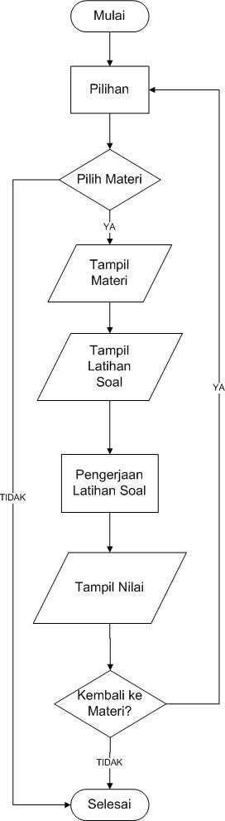

Gambar 3.1 *Flowchart* pemilihan materi aplikasi.

*3.4.2* Struktur MetodologiPembuatan Aplikasi Mini Pepak Bahasa jawa Berbasis *Android*

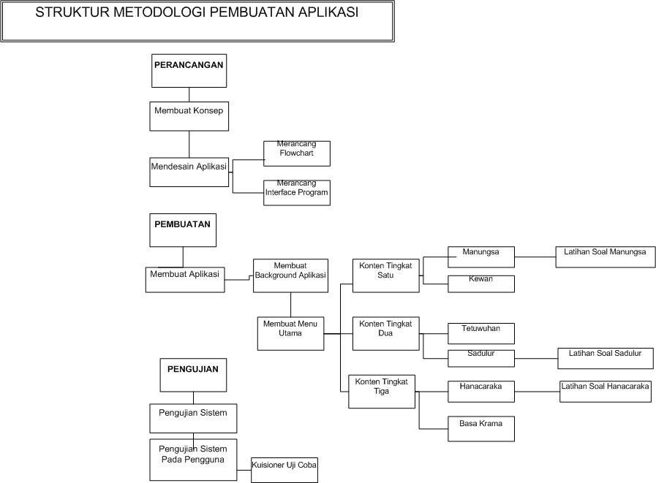

Gambar 3.2 Struktur metodologi pembuatanaplikasi.

Keterangan:

Beberapa hal yang dilakukan untuk membuat Aplikasi Mini Pepak Bahasa Jawa Berbasis *Android* ini adalah Perancangan yang meliputi pembuatan konsep, mendesain aplikasi mulai *flowchart*, hingga desain *interface* aplikasi. Kemudian Pembuatan, yaitu membuat aplikasi, mulai membuat *background*, menu utama yang berisi konten tingkat *siji, loro*, dan *telu*. Selanjutnya Pengujian, yaitu pengujian aplikasi, pengujian aplikasi kepada *user* (pengguna) ditambah dengan pengisian kuisioner uji coba.

3.4.3 Struktur Fitur Aplikasi Mini Pepak Bahasa Jawa Berbasis *Android*

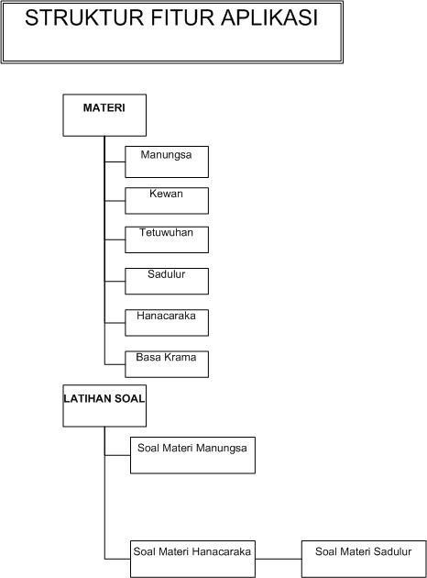

Gambar 3.3 Struktur

f

itur

aplikasi

.

Keterangan:

Fitur aplikasi ini berisi materi dan latihan soal. Materinya meliputi *manungsa*, *kewan*, *tetuwuhan*, *sadulur*, *hanacaraka*, dan *basa karma*. Fitur latihan soalnya meliputi latihan soal materi *manungsa*, *sadulur*, dan *hanacaraka*.

3.4.4 Rancangan *Interface* Aplikasi

1. Halaman Menu Utama



**1**



**2**



**3**



**Musik**



Gambar

3.4

H

alaman menu utama

.

Keterangan:

Pada halaman menu utama terdapat empat *button*, yaitu satu *button* berbentuk persegi panjang untuk aktivasi musik dan tiga *button* berbentuk persegi sama besar lainnya adalah untuk konten *tingkat siji*, *tingkat loro*, dan *tingkat telu*. *Button* musik bisa diklik untuk menandakan musik dihidupkan maupun dimatikan. Kemudian *button* konten tiap tingkat itu bisa diklik dan akan menuju pada halaman-halaman sesuai dengan tingkatnya.

1. Halaman Konten *Tingkat Siji*



**Manungsa**



**Kewan**



BALIK



Gambar

3.5

Halaman konten

*Tingkat Siji*

.

Keterangan:

Pada halaman konten *Tingkat Siji* terdapat tiga *button*, yaitu *button manungsa*, *button kewan*, dan *button balik*. Apabila *button manungsa* ditekan, maka akan menuju pada halaman materi *manungsa*. Begitu pula dengan *button kewan* yang ditekan, maka akan menuju halaman materi *kewan*. Kemudian *button balik* ditekan, maka akan kembali pada halaman menu utama.

1. Halaman Materi *Manungsa*



Gambar

H

3.6

alaman materi

*manungsa*

.



**BALIK**



**LANJUT**



**Mripat**



**Irung**



**Tutuk**



**Tangan**



**Sikil**

Keterangan:

Pada halaman materi *manungsa* terdapat gambar *manungsa* dan keterangannya, yaitu nama-nama anggota tubuh dalam Bahasa Jawa, yaitu *mripat*, *irung*, *tutuk*, *sirah*, *bathuk*, *kuping*, *pipi*, *pundhak*, *tangan*, *driji* dan *sikil*. Selain itu, terdapat dua *button*, yaitu *button balik* dan *button lanjut*. *Button balik* untuk kembali ke halaman *Tingkat Siji*, sedangkan *button lanjut* untuk melanjutkan pada halaman selanjutnya.

1. Halaman Pilihan Materi *Manungsa*

Keterangan:



**SINAU**



**DULINAN**



Gambar 3.7 Tampilah pilihan latihan soal

dan permainan.

Pada halaman di atas, terdapat dua *button* yang bisa dipilih. *Button* pertama yaitu bertuliskan *“*Sinau*”* untuk diarahkan ke halaman untuk latihan soal untuk menguji kemampuan belajarnya pada aplikasi ini, sedangkan pada *button* yang bertuliskan“Dulinan” adalah *button* yang mengarah pada halaman permainan yang disedikan aplikasi untuk menambah ketertarikan pengguna untuk menggunakan aplikasi ini sebagai salah satu media pembelajarannya.

1. Halaman Latihan Soal *Manungsa*



**.......................**



Gambar

3.8

Tampilan

latihan soal

materi

*Manungsa*

.

Keterangan:

Pada halaman latihan soal *manungsa* terdapat potongan gambar dari materi *manungsa* dan tulisan nama potongan anggota tubuh *manungsa* itu dikosongi*.* Kemudian terdapat kotak *input*-an untuk diisi oleh *user* sesuai dengan gambar. Selain itu, terdapat *button jawab* untuk melanjutkan pada soal selanjutnya. Setelah *button jawab* ditekan, maka akan muncul pesan *pop-up* bertuliskan “Bener” untuk jawaban yang tepat, sedangkan “Salah” untuk jawaban yang tidak tepat.

1. Halaman Hasil Nilai Latihan Soal *Manungsa*



**Iki pakoleh sinaumu**

**Wangsulan bener : 4 Wangsulan salah : 1**



**BALIK**



**METU**



Gambar

3.9

Tampilah

hasil nilai

latihan

soal

materi

*Manungsa*

.

Keterangan:

Pada halaman nilai latihan soal *manungsa* terdapat tulisan “*Iki pakoleh sinaumu*” yang berarti “Ini perolehan belajarmu”. Selanjutnya terdapat pernyataan “*Wangsulan bener: …*” yang berarti perolehan jawaban benar berjumlah sekian dan “*Wangsulan salah: …*” yang berarti perolehan jawaban salah berjumlah sekian pula. Selain itu, terdapat dua *button*, yaitu *button balik* dan *button lanjut*. *Button balik* untuk kembali pada halaman *Tingkat Siji*, sedangkan *button lanjut* untuk melanjutkan pada halaman berikutnya.

1. Halaman Permainan Materi *Manungsa*

Keterangan:



Gambar

3.

10

H

alaman latihan soal

*manungsa*

.



**LANJUT**



**Gambar**

**Mata**

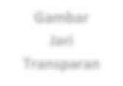

**Gambar**

**Jari**

**Transparan**



**Gambar**

**Gigi**

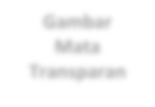

**Gambar**

**Mata**

**Transparan**



**Gambar**

**Jari**



**Gambar**

**Gigi**

**Transparan**



**Gambar**

**Rambut**

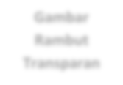

**Gambar**

**Rambut**

**Transparan**

Pada halaman latihan soal *manungsa* terdapat potongan gambar dari materi *manungsa* dan disertai gambar potongan anggota tubuh *manungsa* yang dibuat transparan*.* Kemudian, *user* harus mencocokkan potongan gambar tersebut dengan yang transparan dengan cara di-*drag*. Apabila potongan gambarnya cocok, maka akan muncul pesan *pop-up* yang bertuliskan keterangan nama anggota tubuh tersebut dalam bahasa jawa. Apabila tidak cocok, maka potongan yang hendak di*drag* tersebut akan kembali ke tempatnya.

1. Halaman Materi Kewan



Gambar

*kewan*



Gambar

3.

11

Halaman materi

*kewan*

.



**BALIK**



**METU**

Keterangan:

Pada halaman materi *kewan* terdapat empat belas *button*, yaitu dua belas *button* bergambar masing-masing hewan dan dua *button* lainnya adalah *button balik* serta *button metu*. Apabila *button* berisi gambar hewan itu ditekan, maka akan muncul halaman berikutnya. Sedangkan *button balik* untuk kembali ke halaman sebelumnya, begitupun dengan *button metu*, yaitu untuk keluar dari halaman materi *kewani,* yaitu kembali ke halaman manu utama.

1. Halaman Isi Materi *Kewan*



Gambar

3.

12

H

alaman isi materi

*kewan*

.



**PITIK**



**KUTHUK**



**BALIK**



Gambar

*kewan*

lebih besar

Keterangan:

Pada halamna isi materi *kewan* terdapat gambar hewan yang lebih besar disbanding gambar yang ada pada halaman sebelumnya. Kemudian terdapat dua tulisan di atas dan dibawah, yaitu nama hewan dan nama anak hewan. Selain itu, terdapat *button balik* yang digunakan untuk kembali pada halaman sebelumnya.

1. Halaman Konten *Tingkat Loro*



**Tetuwuhan**



**Sadulur**



Gambar

3.1

3

Halaman konten

*Tingkat Loro.*



**BALIK**

Keterangan:

Pada halaman konten *Tingkat Loro* terdapat tiga *button*, yaitu dua *button* persegi sama besar yang digunakan untuk menuju pada halaman-halaman yang dituju, sedangkan satu *button* lainnya yang adalah *button balik* yang digunakan untuk kembali pada halaman sebelumnya. Dua *button* yang dituju adalah *button tetuwuhan* dan *button sadulur*.

1. Halaman Materi *Tetuwuhan*



Gambar 3.1

4

H

alaman materi

*tetuwuhan*

.



**BALIK**



**LANJUT**



Gambar

*kembang*



TETUWUHAN

Kembang lombok arane menik

Keterangan:

Pada halaman materi *tetuwuhan* terdapat enam *button* dan tulisan yang berada di bawah *button-button* tersebut. Enam button itu disertai gambar *kembang*. Apabila *button* bergambar itu ditekan, maka akan muncul tulisan dengan keterangan dari gambar yang ditekan. Selanjutnya, terdapat dua *button* lainnya yaitu *button balik* dan *button lanjut*. Fungsinya adalah untuk kembali pada halaman sebelumnya dan menuju halaman selanjutnya.

1. Halaman Materi *Sadulur*



Gambar

3.1

5

H

alaman materi

*sadulur*

.



**LANJUT**

Keterangan:

Pada halaman materi *sadulur* terdapat gambar silsilah keluarga mulai *embah kakung, embah putri, bapak, ibu, pakdhe, budhe, paklik, bulik, mas, mbak, adik,* sampai *putu*. Kemudian terdapat *button lanjut* yang digunakan untuk melanjutkan pada halaman berikutnya.

m.Halaman Isi Materi *Sadulur*



Gambar

3.1

6

H

alaman isi materi

*sadulur*



**LANJUT**



)

(

penjelasan



.......................



.......................



.......................

Keterangan:

Pada halaman isi materi *sadulur* terdapat empat *button* bergambar potongan dari silsilah keluarga pada halaman sebelumnya. Apabila *button* bergambar itu ditekan, maka akan muncul tulisan keterangan dari gambar tersebut. Misalnya gambar *eyang kakung* yang ditekan, maka akan muncul tulisan “*bapak e ibu lan bapak arane embah kakung*”.

1. Halaman Latihan Soal Materi *Sadulur*



**Gambar**

**Budhe**



**Gambar**

**Bulik**



**Gambar**

**Pakdhe**



**Gambar**

**Paklik**



**Adik e ibu sing wadon arane sapa?**



**Lanjut**



Gambar

3.1

7

Halaman latihan soal materi

*sadulur*

.

Keterangan:

Pada halaman latihan soal ini terdapat, empat *button image* dan *text view* sebagai soalnya. Pengguna bisa menekan salah satu *button image* yang sesuai dengan pernyataan. Pengguna tidak bisa memilih jawaban lebih dari satu kali. *Button image* tersebut memang bisa ditekan lebih dari satu kali, tapi tidak terhitung nilai. Jika jawaban benar, maka akan muncul pesan *pop-up* bertuliskan

“Bener”, sedangkan untuk jawaban yang salah, maka akan muncul *pop-up* bertuliskan “Salah”. Kemudian, jika pengguna belum menjawab dan menekan *button* “Lanjut”, maka akan muncul pesan *pop-up* bertuliskan “Ojo kesusu, isien dhisik!”

1. Halaman Konten *Tingkat Telu*



**Hanacaraka**



**Krama**



Gambar

3.1

8

Halaman konten

*Tingkat*

*Telu*

.

Keterangan:

Pada halaman konten *Tingkat Telu* terdapat dua *button* persegi sama besar bernama “*Hanacaraka*” dan “*Basa Krama*”. Apabila *button* yang bertuliskan “*Hanacaraka*” ditekan, maka akan menuju pada materi tentang aksara jawa dasar, sedangkan *button* yang bertulisakan “*Basa Krama*” yang ditekan, maka akan menuju pada materi kamus kecil *basa karma* dan *basa ngoko*.

1. Halaman Materi *Hanacaraka*



Nglegena



Sandhangan



Murda



Swara



Pasangan



Rekan



Pratanda



Wilangan



Gambar

3.1

9

H

alaman materi

*hanacaraka*

.



**BALIK**



**LANJUT**

Keterangan:

Pada halaman materi *hanacaraka* terdapat delapan *button* bertuliskan *aksara* *nglegena, aksara sandhangan, aksara murda, aksara swara, aksara pasangan, aksara rekan, aksara pratanda,* dan  *aksara wilangan*. Apabila *button* itu ditekan, maka akan menuju pada halaman yang dituju sesuai tulisannya. Kemudia terdapat dua *button* lainnya, yaitu *button balik* dan *button lanjut* yang berfungsi untuk kembali pada halaman sebelumnya dan melanjutkan pada halaman berikutnya.

1. Halaman Contoh *Aksara Nglegena*

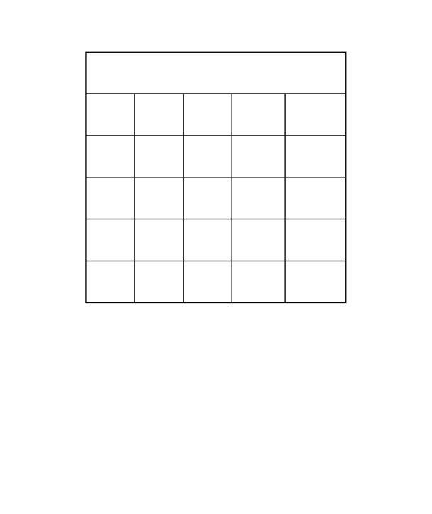

**Aksara Nglegena**

Ha

Na

Ca

Ra

Ka

Da

Ta

Sa

Wa

La



Gambar

3.

20

H

alaman contoh

*aksara*

*nglegena*

.



**BALIK**



**LANJUT**

Keterangan:

Pada halaman contoh *aksara nglegena* terdapat table yang berisikan hurufhuruf aksara jawa dasar yang termasuk *aksara nglegena*. Mulai dari *Ha, Na, Ca, Ra, Ka, Da, Ta, Sa, Wa, La, Ma, Ga, Ba, Tha, Nga, Pa, Dha, Ja, Ya,* sampai *Nya*. Kemudian terdapat dua *button* bertuliskan *balik* dan *lanjut* yang berfungsi untuk kembali pada halaman sebelumnya dan menuju pada halaman selanjutnya.

1. Halaman Isi Contoh *Aksara Nglegena*



JAWA



KALA



Gambar

3.

21

H

alaman isi contoh

*aksara*

*nglegena*



**BALIK**

Keterangan:

Pada halaman isi contoh *aksara nglegena* terdapat dua *button* bertuliskan gabungan *aksara nglegena* yang apabila ditekan akan muncul tulisan huruf latin yang berarti makna dari gabungan huruf pada *button* tersebut. Kemudian terdapat dua *button* lainnya, yaitu *button balik* dan *button lanjut* yang berfungsi untuk kembali pada halaman sebelumnya dan menuju halaman berikutnya.

1. Halaman Contoh *Aksara Sandhangan*

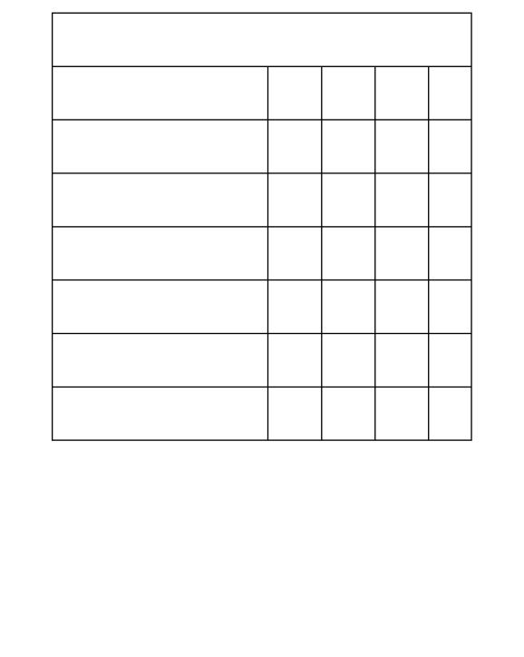

**Aksara**

**Sandhangan**

Wulu

Suku

Taling

Pepet

Taling Tarung

Layar

Wignyan



Gambar

3.

22

H

alaman contoh

*aksara*

*sandhangan*



**BALIK**



**LANJUT**

Keterangan:

Pada halaman contoh *aksara sandhangan* terdapat tabel berisikan contohcontohnya. Kemudian terdapat dua *button,* yaitu *button balik* dan *button lanjut* yang berfungsi untuk kembali pada halaman sebelumnya dan menuju pada halaman berikutnya.

1. Halaman Isi Contoh *Aksara Sandhangan*



WULU



SUKU



TALING



PEPET



TALING

TARUNG



LAYAR



Gambar 3.2

3

H

alaman isi contoh

*aksara*

*sandhangan*

.



**BALIK**

Keterangan:

Pada halaman isi contoh *aksara sandhangan* terdapat enam *button* bertuliskan *wulu, suku, taling, pepet, taling tarung,* dan *layar*. Apabila ditekan, masing-masing *button* itu akan menuju halaman sesuai dengan tulisannya. Kemudian terdapat satu *button* bertuliskan *balik* yang berfungsi untuk kembali pada halaman sebelumnya.

1. Halaman Latihan Soal *Hanacaraka*



Gambar

3.2

4

H

alaman latihan soal

*Hanacaraka*

*.*



................



Keterangan:

Pada halaman latihan soal *hanacaraka* terdapat soal isian yang mengharuskan pengguna mengisi sesuai dengan soal yang disediakan aplikasi. Apabila jawaban benar, maka akan muncul pesan *pop-up* yang bertuliskan “Bener”, sedangkan pada jawaban salah, maka akan muncul pesan *pop-up* bertuliskan “Salah”. Kemudian, apabila belum mengisi jawaban, maka akan muncul pesan *pop-up* bertuliskan “Ojo kesusu, isien dhisik!”.

1. Halaman Permainan *Puzzle* Materi *Hanacaraka*

Keterangan:

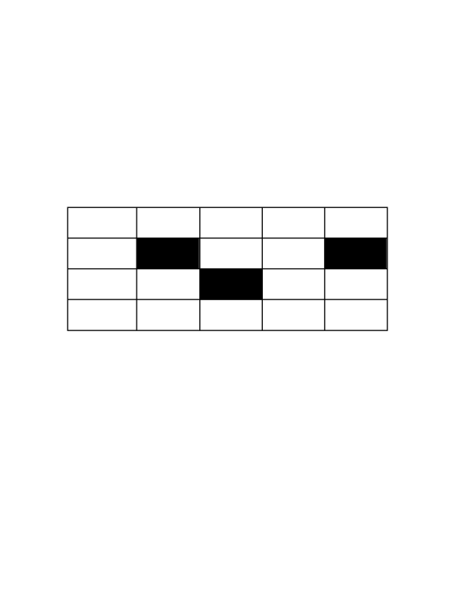

Ha

Na

Ca

Ra

Ka

Da

Ta

Sa

Wa

La

Pa

Dha

Ja

Ya

Nya



Ha



Ta



Gambar

3.2

5

H

alaman

permainan

*puzzle*

*Hanacaraka*

*.*

Pada halaman permainan materi *Hanacaraka* terdapat kotak *puzzle* yang berisi *aksara jawa hanacaraka*. Kemudian *user* harus mencocokkan potongan *puzzle* yang diluar kotak dengan cara di-*drag* ke dalam kotak sesuai dengan *hanacaraka* pada materi sebelumnya. Jika semua potongan *puzzle* bisa dicocokkan, maka akan muncul *text* bertuliskan “Selamat (nama *user*)”. Nama *user* di-*input*-kansebelum memulai latihan soal ini.

1. Halaman Materi *Basa Krama*



Gambar

3.2

6

H

alaman materi

*basa krama.*

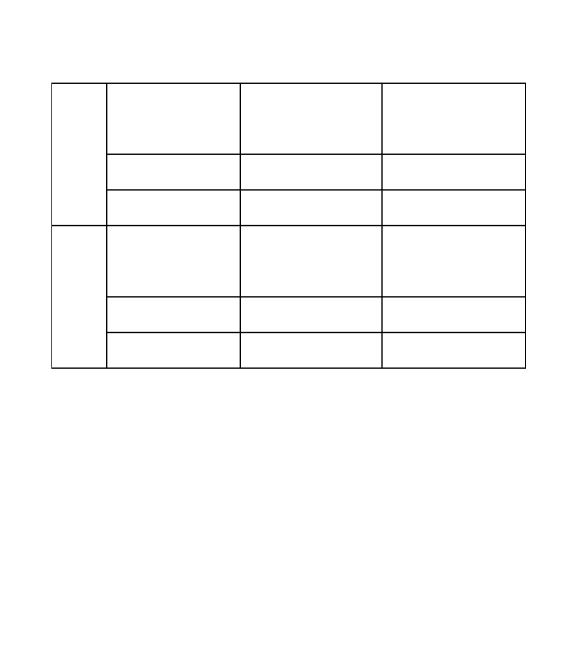

**A**

**Ngoko**

**Krama**

**Madya**

**Krama**

**Inggil**

Adus

Adus

Siram

Aku

Kulo

Kawula

**B**

**Ngoko**

**Krama**

**Madya**

**Krama**

**Inggil**

Banyu

Toya

Toya

Bapak

B

apak

Rama



**LANJUT**

Keterangan:

Pada halaman materi *basa krama* terdapat tabel yang menyatakan *basa ngoko, basa karma madya* dan *basa krama inggil.* Mulai dari *basa krama inggil* dari *adus* adalah *siram*, hingga selanjutnya. Kemudian terdapat satu *button* bertuliskan *lanjut* yang digunakan untuk melanjutkan pada halaman berikutnya.

1. Halaman Contoh materi *Basa Krama*



**Gambar Kegiatan**

**Sehari**

**-**

**hari**



**Ngoko**



**Krama**



Gambar

3.2

7

H

alaman

contoh

materi

*basa*

*krama.*

Keterangan:

Pada halaman di atas, terdapat beberapa gambar yang menunjukkan kegiatan sehari-hari. Kemudian, terdapat dua *button* yang bisa ditekan untuk memunculkan teks berupa keterangan gambar dalam *basa ngoko* dan *basa krama*.

Penjelasan dari desain program diatas:

*3.4.4.1 Manungsa*

Untuk rancangan aplikasi pada materi *Manungsa,* dicantumkan gambar manungsa dengan keterangan anggota tubuh dalam bahasa jawa. Selain itu, pada halaman selanjutnya telah dicantumkan latihan soal berupa pengisian kata yang dicocokkan dengan gambar yang telah disediakan.

*3.4.4.2 Kewan*

Untuk rancangan aplikasi pada materi *Kewan,* dicatumkan *button* pilihan yang berisi beberapa gambar hewan disertai keterangan *arane anak kewan* *dan suara* hewan tersebut.

*3.4.4.3 Tetuwuhan*

Untuk rancangan aplikasi pada materi *Tetuwuhan*, dicantumkan *button* pilihan yang berisi beberapa gambar *tetuwuhan* disertai keterangan *arane kembang*.

*3.4.4.4 Sadulur*

Untuk rancangan aplikasi pada materi *Sadulur*, dicantumkan gambar urutan *sadulur*. Selanjutnya terdapat latihan soal berupa gambar pilihan ganda.

*3.4.4.5 Hanacaraka*

Untuk rancangan aplikasi pada materi *Hanacaraka*, dicantumkan *button* pilihan materi *aksara* dan beberapa contoh kata *aksara*. Selanjutnya terdapat latihan soal berupa pengisian kata yang sesuai dengan tulisan *aksara jawa* (*hanacaraka*).

*3.4.4.6 Basa Krama*

Untuk rancangan aplikasi pada materi *Basa Krama*, dicantumkan materi beberapa kata dalam *Basa Ngoko* dan *Basa Krama*. Selanjutnya disertai contoh kalimat dan gambar yang sesuai dengan kalimat tersebut.

### BAB IV. IMPLEMENTASI

Setelah dijelaskan pada bab tiga mengenai perancangan dan pembuatan Aplikasi Mini Pepak Bahasa Jawa Berbasis *Android,* selanjutnya pada bab ini dibahas mengenai implementasi aplikasi.

#### 4.1 Spesifikasi Sistem

Spesifikasi sistem terdiri dari spesifikasi kebutuhan perangkat lunak dan perangkat keras. Berikut ini merupakan spesifikasi sistem untuk Aplikasi Mini Pepak Bahasa Jawa Berbasis *Android.*

##### 4.1.1 Spesifikasi Kebutuhan Perangkat Lunak

Untuk menjalankan Aplikasi Mini Pepak Bahasa Jawa Berbasis *Android*  ini dibutuhkan sistem perangkat lunak yang mampu mendukung pengoperasian program. Tabel berikut ini berisikan spesifikasi perangkat lunak yang digunakan untuk implementasi Aplikasi Mini Pepak Bahasa Jawa Berbasis *Android.*

Tabel 4.1 Spesifikasi Kebutuhan Perangkat Lunak

|  |  |
| --- | --- |
| **Perangkat Lunak** | **Keterangan** |
| *OS Windows 7* | Sistem operasi untuk implementasi Aplikasi Mini Pepak Bahasa Jawa Berbasis *Android.* |
| *Adobe Photoshop CS 2* | *Software* ini digunakan dalam pembuatan gambar serta pengeditan gambar yang digunakan dalam aplikasi. |
| *Eclipse* | *Software* ini digunakan untuk merancang aplikasi. |
| *XML* | Bahasa pemrograman yang digunakan untuk mengatur *layout* aplikasi. |
| JavaScript | Bahasa pemrograman yang digunakan untuk membuat program. |

##### 4.1.2 Spesifikasi Kebutuhan Perangkat Keras

Untuk menjalankan Aplikasi Mini Pepak Bahasa Jawa Berbasis *Android* ini dibutuhkan sistem perangkat keras yang mampu mendukung pengoperasian program. Sistem perangkat keras tersebut harus memenuhi spesifikasi minimal dari kebutuhan *hardware* dari sistem yang akan diterapkan. Adapun spesifikasi minimalperangkat keras yang digunakan untuk implementasi Aplikasi Mini Pepak Bahasa Jawa Berbasis*Android* adalah sebagai berikut.

# Tabel 4.2 Spesifikasi Kebutuhan Perangkat Keras

|  |  |
| --- | --- |
| **Perangkat Keras** | **Keterangan** |
| *Handphone Android* | Perangkat utama untuk menjalankan aplikasi dengan spesifikasi minimum *Android 2.2 (Froyo)*. |

#### 4.2 Pembuatan Aplikasi

Pada tahapan ini dijelaskan tentang pembuatan materi dan latihan soal, serta penggabungan dari keseluruhan aplikasi tersebut.

##### 4.2.1 Pembuatan Materi

Pada tahapan pembuatan materi ini akan dijelaskan langkah-langkah pembuatannya. Tahapan yang akan dibuat antara lain:

1. Membuat halaman menu utama
2. Membuat halaman setiap materi
3. Membuat halaman setiap latihan soal
4. Pemberian *audio background* aplikasi
5. Penggabungan semua halaman aplikasi

###### 4.2.1.1 Pembuatan Halaman Menu Utama

Pertama yang dilakukan adalah pembuatan halaman utama yaitu *background* yang didesain menggunakan *Adobe Photoshop* CS3 kemudian mengimport gambar tersebut ke *Eclipse* seperti tampilan di bawah ini:

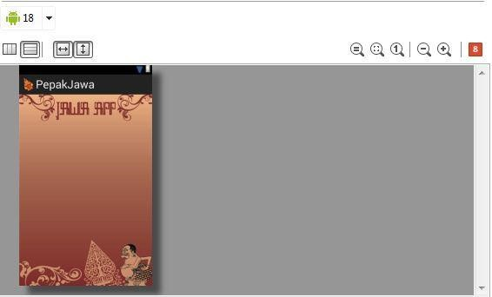

Gambar 4.1

Tampilan

*background*

aplikasi.

Selanjutnya membuat *button* untuk tiap materi dengan menggunakan *Adobe Photoshop CS3* kemudian meng-*import* gambar tersebut ke *Eclipse* seperti tampilan pada gambar di bawah ini:

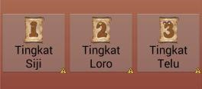

Gambar

4.2

Tampilan

*b*

*utton*

pada

halaman menu utama.

Kemudian untuk mengaktifkan fungsi *button* tersebut, langkah pertama yaitu membuat *layout* pada file *xml* dan menuliskan fungsinya pada file *java*.

Seperti gambar di bawah ini:



Gambar

4

.

3

Tampilan

*file*

*xml*

menu utama

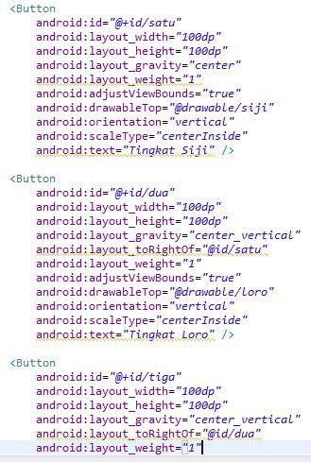

**1**



**2**



**3**



**4**

Keterangan:

1. @+id adalah sebagai penanda *button* yang telah dibuat. Nama *id* tersebut akan dipanggil pada *file java* untuk dibuat fungsinya.
2. *Layout_width* dan *layout_height* digunakan untuk mengatur ukuran panjang dan lebarnya *button* yang telah dibuat.
3. @*drawable* adalah untuk mengambil Sgambar pada file *drawable-hdpi*.

Diikuti dengan nama gambarnya.

1. *Android:text* adalah untuk menampilakn tulisan/ *text* sesuai keinginan.

Gambar 4.4 Tampilan *file* *java* menu utama

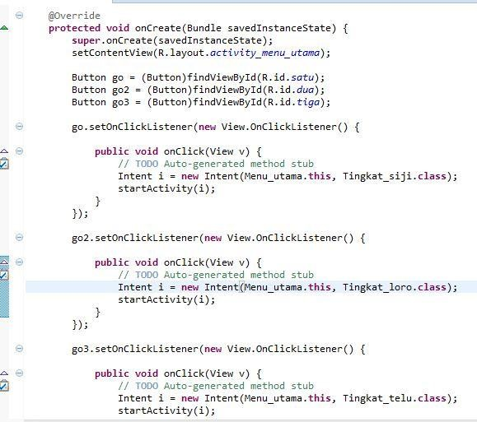

Setelah menuliskan pada *file* *xml* dan *java*, kemudian melakukan pengaturan pada file *AndroidManifest.xml* seperti pada gambar di bawah ini:

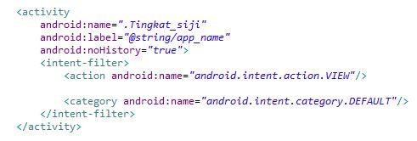

Gambar

4.5

*A*

*ndroidmanifest.xml*

untuk

*button*

*T*

*ingkat*

*S*

*iji*

.

###### 4.2.1.2 Pembuatan *Audio Background*



Gambar

4.6

*A*

*ndroidmanifest.xml*

untuk

*button*

tingkat

*loro*

.

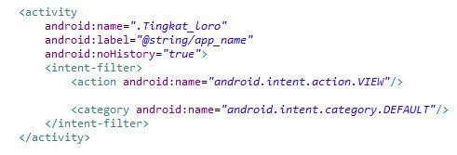

Selain itu, pada halaman menu utama terdapat *button backsound* aplikasi.

Berikut tampilan *audio background*:

Berikut file

*xml*

dan

*java*

untuk menampilkan

*audio background*

.

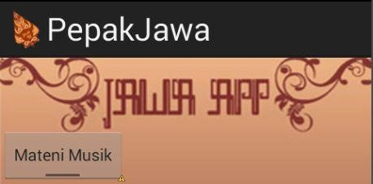

Gambar 4.7 Tampilan

*button backsound*

aplikasi.

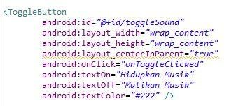

Gambar 4.8 Tampilan

*file xml audio background*

aplikasi

.

Kemudian dibuat file *java*-nya, yaitu *Audio.java* seperti gambar berikut:

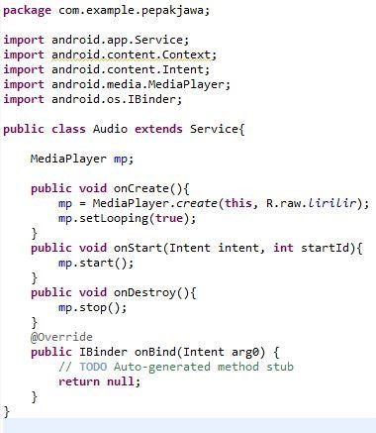

Gambar 4.9 Tampilan

*file java audio background*

aplikasi.

###### 4.2.1.3 Pembuatan Materi *Manungsa*

Pembuatan materi salah satunya yaitu *Manungsa*, materi ini dibuat dengan fungsi *ImageView*. Berikut adalah langkah-langkah pembuatannya.

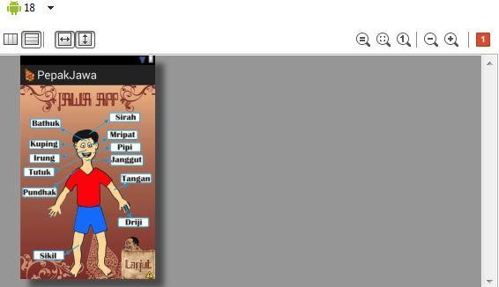

Gambar

4.10

*L*

*ayout*

materi

*manungsa*

.

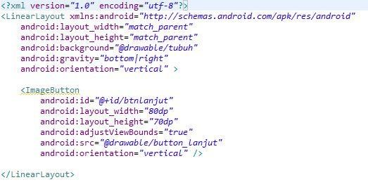

Gambar

4.11

*F*

*ile xml*

materi

*manungsa.*

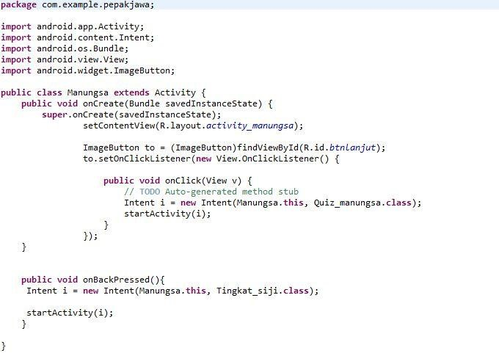

Gambar

4.12

*F*

*ile java*

materi

*manungsa*

.

##### 4.2.2 Pembuatan Latihan Soal *Manungsa*

Pada tahapan pembuatan latihan soal dari materi *manungsa* ini, langkah pertama yang dilakukan adalah membuat *layout*-nya yaitu *file xml*, kemudian membuat fungsinya pada *file java*. Langkah-langkahnya sebagai berikut:

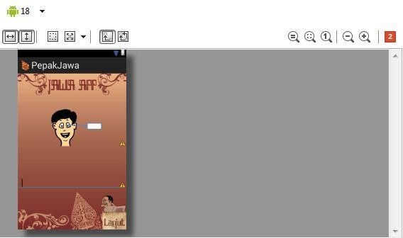

Gambar

4.13

*L*

*ayout*

latihan soal materi

*manungsa.*



Gambar

4.1

4

*F*

*ile xml*

latihan soal materi

*manungsa.*

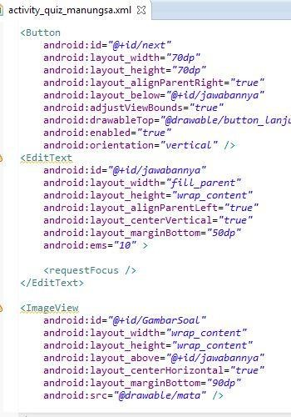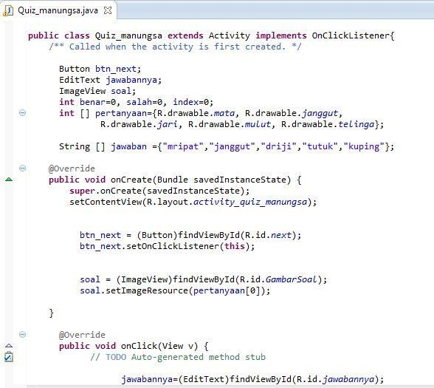

Gambar

4.15

*File*

*java*

latihan soal materi

*manungsa*

*.*

##### 4.2.3 Pembuatan Permainan *Manungsa*

Pada tahapan pembuatan permainan materi *manungsa* ini, langkah pertama yang dilakukan adalah membuat *frame* pada Adobe Flash, sebagai berikut:

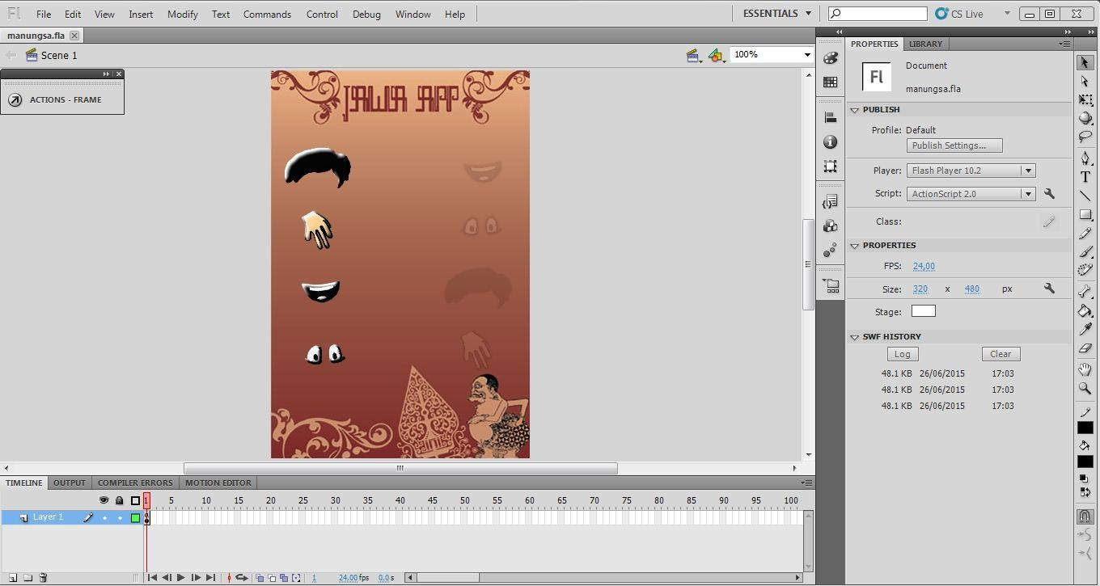

Gambar 4.1

6

*Frame*

permainan materi

*Manungsa*

pada

*Adobe Flash.*

Selanjutnya, membuat *action script* pada *Adobe Flash*, yaitu sebagai berikut:

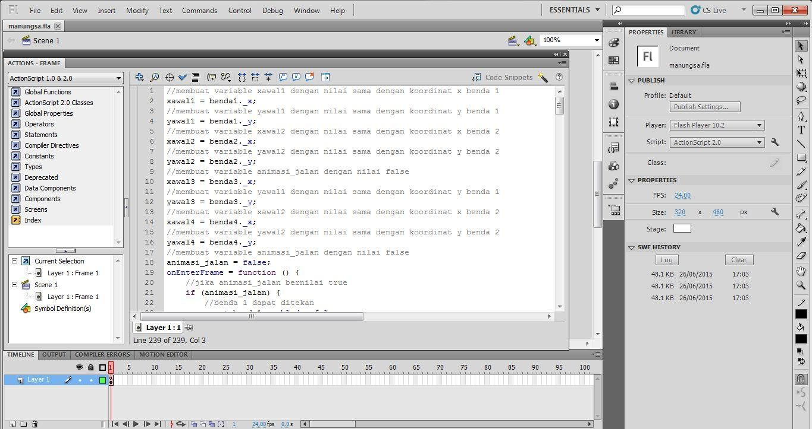

Gambar 4.1

7

*Action Script*

permainan

materi

*manungsa.*

Setelah itu, melakukan penambahan script pada *file java Eclipse*, yaitu sebagai berikut:

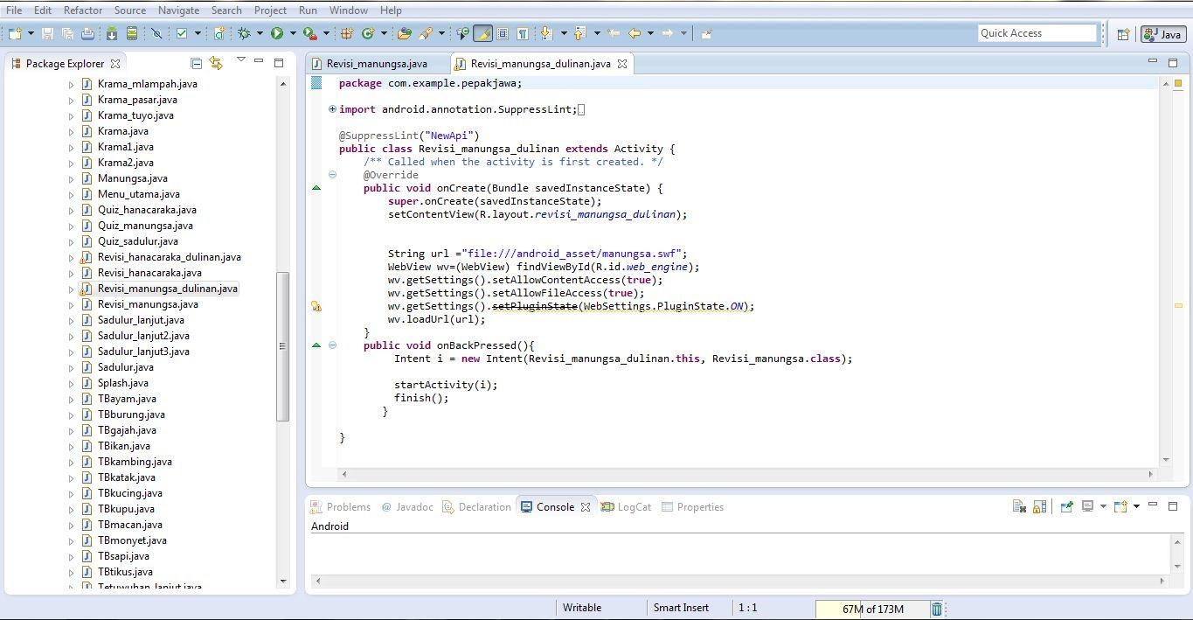

Gambar 4.1

8

*Script*

*file java*

permainan

materi

*manungsa*

pada

*Eclipse*

*.*

##### 4.2.4 Pembuatan Permainan *Puzzle* *Hanacaraka*

Pada tahapan ini, untuk membuat permainan *puzzle*, harus membuat *frama* terlebih dahulu pada *Adobe Flash*, yaitu sebagai berikut:

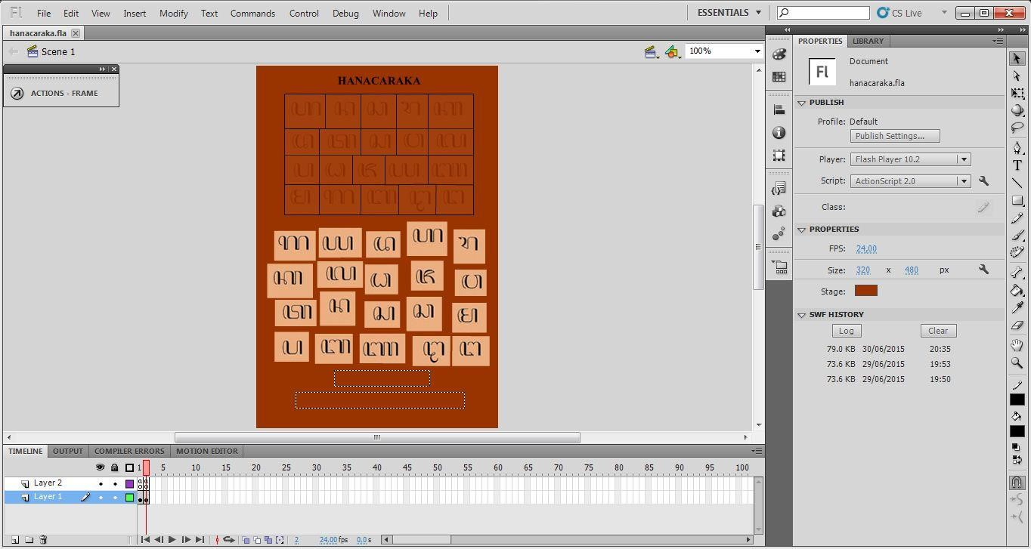

Gambar 4.1

9

*Frame*

permainan

*puzzle*

materi

*hanacaraka*

pada

*Adobe Flash*

*.*

Setelah itu membuat *action script* pada *Adobe Flash*, yaitu sebagai berikut:

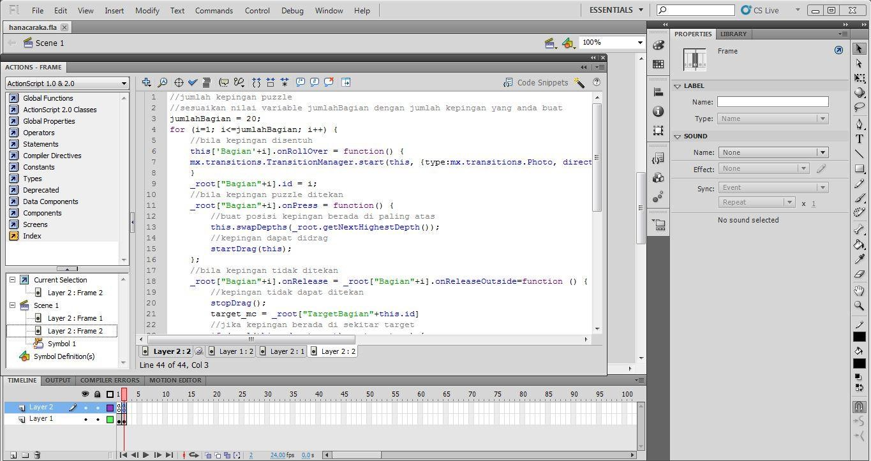

Gambar 4.

20

*Action Script*

permainan

*puzzle*

materi

*hanacaraka*

pada

*Adobe Flash*

*.*

Kemudian menambahkan script pada *file java Eclipse*, seperti pada gambar di bawah ini:

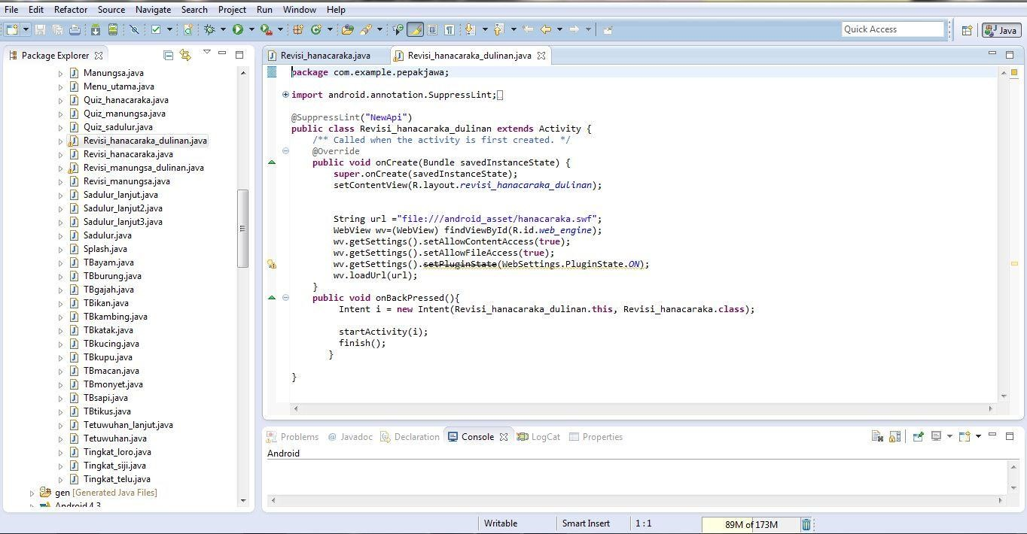

Gambar 4.

21

*Script*

*file java*

permainan

materi

*manungsa*

pada

*Eclipse*

*.*

### BAB V. UJI COBA

#### 5.1 Pengujian

Adapun yang diharapkan berjalan pada aplikasi mini pepak bahasa jawa berbasis *android* adalah:

1. *User* dapat menjalankan aplikasi
2. *User* dapat memilih materi
3. *User* dapat mengerjakan latihan soal

##### 5.1.1 Pengujian Fungsional

Pengujian instalasi aplikasi pada beberapa *Smartphone android* dengan *Android Operating System* 4*.*2*/ Jelly Bean,* 4.2.2/ *Jelly Bean,* dan 4.3/ *Jelly Bean.*

# Tabel 5.1 Instalasi Aplikasi

|  |  |  |  |  |  |
| --- | --- | --- | --- | --- | --- |
| **No.** | **Skenario Pengujian** | ***Test Case*** | **Hasil yang Diharapkan** | **Hasil** | |
| **Sukses** | **Gagal** |
| 1. | Aplikasi di-*install* pada  *Smartphone Android* 4.2/ *Jelly Bean* | *Install* | Instalasi sukses tanpa kendala | √ |  |
| 2. | Aplikasi di-*install* pada  *Smartphone Android* 4.2.2/ *Jelly Bean* | *Install* | Instalasi sukses tanpa kendala | √ |  |
| 3. | Aplikasi di-*install* pada  *Smartphone Android* 4.3/ *Jelly Bean* |  | Instalasi sukses tanpa kendala | √ |  |

##### 5.1.2 Pengujian *Running* Aplikasi

Pengujian instalasi aplikasi pada beberapa *SmartphoneAndroid* dengan *Android Operating System 4.2 /Jelly Bean,4.2.2 /Jelly Bean*dan 4.3/ *Jelly Bean.*

# Tabel 5.2 *Running* Aplikasi

|  |  |  |  |  |  |
| --- | --- | --- | --- | --- | --- |
| **No.** | **Skenario Pengujian** | ***Test Case*** | **Hasil yang Diharapkan** | **Hasil** | |
| **Sukses** | **Gagal** |
| 1. | Aplikasi dijalankan pada  *Smartphone Android*  4.2/*Jelly Bean* | *Install* | *Running* sukses tanpa kendala | √ |  |
| 2. | Aplikasi dijalankan pada  *Smartphone Android*  4.2.2/*Jelly Bean* | *Install* | *Running* sukses tanpa kendala | √ |  |
| 3. | Aplikasi dijalankan pada  *Smartphone Android*  4.3/*Jelly Bean* | *Install* | *Running* sukses tanpa kendala | √ |  |

##### 5.1.3 Pengujian FiturAplikasi

Uji coba fungsionalitas dilakukan di *SmartphoneAndroid* dengan *Android Operating System 4.2/ Jelly Bean, 4.2.20/ Jelly Bean*dan 4.3/ *Jelly Bean*.

Tabel 2.5 *Running* semua fitur

|  |  |  |  |  |  |
| --- | --- | --- | --- | --- | --- |
| **No.** | **Aktor** |  | **Fitur** | **Hasil** | |
| **Sukses** | **Gagal** |
| 1. | *User* | • | Menjalankan materi *Manungsa* | √ |  |
| • | Menjalankan latihan soal *Manungsa* |  |
| • | Menjalankan materi *Kewan* |  |
| • | Menjalankan materi *Tetuwuhan* |  |
| • | Menjalankan materi *Sadulur* |  |
| • | Menjalankan latihan soal *Sadulur* |  |
| • | Menjalankan materi *Hanacaraka* |  |
| • | Menjalankan latihan soal *Hanacaraka* |  |
| • | Menjalankan materi *Basa Krama* | √ |  |

#### 5.2 Proses Uji Coba

Pada proses uji coba perlu dilakukan untuk mengukur tingkat keberhasilan sistem aplikasi yang telah dibuat.Uji coba dilakukan dengan melibatkan *user* dari aplikasi ini secara langsung, yaitu siswa-siswi kelas 1, 2, dan 3 dari SDN Tunjungsekar 03 Malang.Dalam proses uji coba ini juga disertakan kuisioner yang diberikan kepada *user* sebagai salah satu parameter pengukuran keberhasilan aplikasi. Selain itu parameter yang dijadikan acuan pengukuran keberhasilan adalah fitur yang berjalan sesuai dengan fungsinya.

#### 5.3 Hasil Uji Coba

Setelah dilakukan pengujian pada aplikasi, *user* dapat menjalankan aplikasi, melihat materi, dan mengerjakan latihan soal.

##### 5.3.1 Hasil Tampilan Halaman Menu Utama

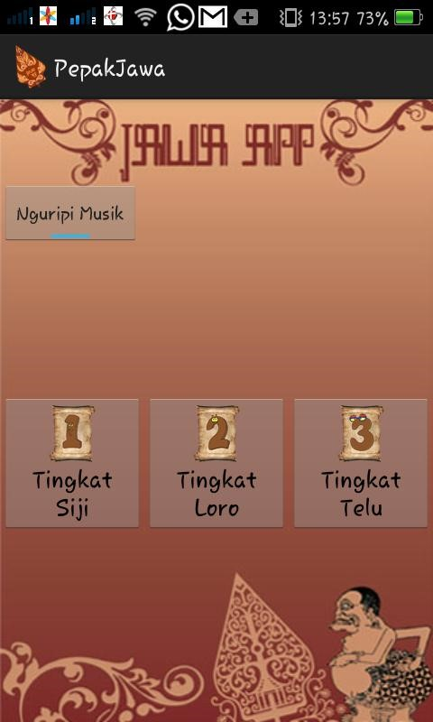

Gambar 5.1 Tampilan halaman menu utama

Pada halaman menu utama terdapat beberapa *button* yang disediakan. Seperti yang ditunjuk pada nomor satu yaitu *button Audio Background* yang berfungsi untuk memutar atau menghentikan *backsound* pada aplikasi ini. Selanjutnya yaitu menu yang ditunjuk pada nomor dua adalah menu materi yang bisa dipilih oleh pengguna. Terdapat tiga *button* yang ketika diklik akan menyambungkan ke halaman-halaman materi pilihan.

Berikut adalah materi yang terdapat pada tiga *button* Aplikasi Mini Pepak Bahasa Jawa:

1. Button tingkat *siji* berisi materi tentang *manungsa* dan *kewan*
2. Button tingkat *loro* berisi materi tentang *tetuwuhan* dan *sadulur*
3. Button tingkat *telu* berisi materi tentang *hanacaraka* dan *basa krama.*

##### 5.3.2 Hasil Tampilan Materi *Manungsa*

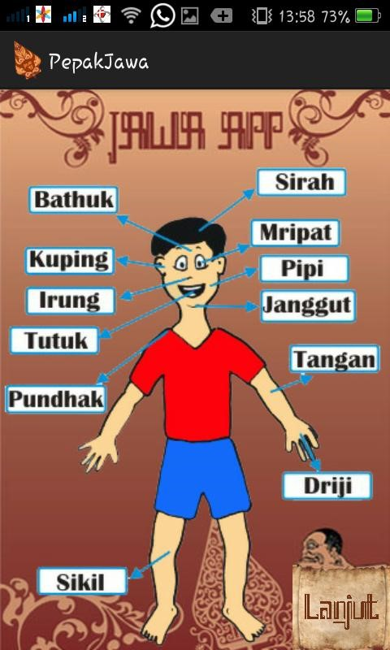

Gambar 5.2 Tampilan materi

*manungsa*

Tampilan di atas menggunakan *imageview* untuk menampilkan gambar *manungsa*. Selanjutnya apabila diklik *button* lanjut maka akan menuju halaman latihan soal dari materi tersebut. Latihan soal yang diberikan adalah dalam bentuk pengisian kata yang menunjukkan jawaban dari gambar soal yang telah disediakan. Apabila pengguna memasukkan jawaban benar maka akan muncul *pop-up* “bener” begitupun sebaliknya ketika memasukkan jawaban salah.

##### 5.3.3 Tampilan Latihan Soal dan Permainan *Manungsa*

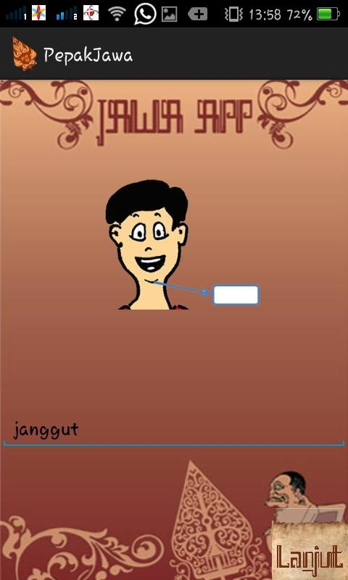

Gambar 5.3 Tampilan latihan soal

*manungsa.*

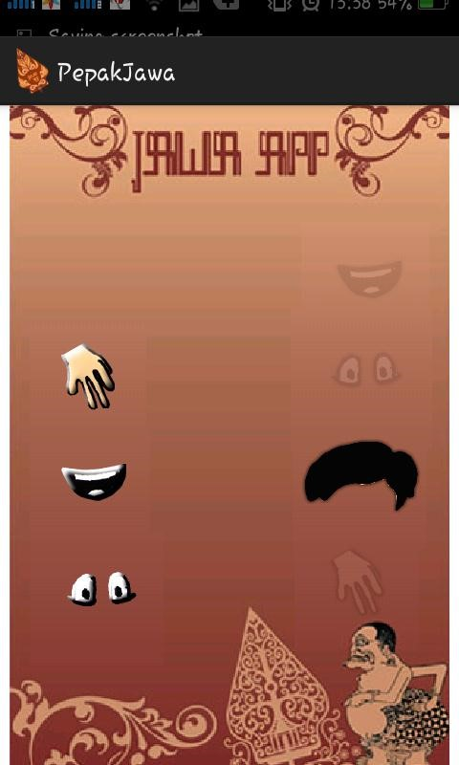

Gambar 5.

4

Tampilan

permainan

*manungsa.*

Tampilan di atas adalah tampilan latihan soal dalam bentuk gambar yang akan dicocokkan dengan gambar yang telah ditransparan. Kemudian jika cocok, akan muncul pesan *pop-up* bertuliskan keterangan nama gambar anggota tubuh tersebut dalam bahasa jawa.

##### 5.3.4 Tampilan Materi *Kewan*

Tampilan materi *Kewan* di bawah ini adalah tampilan beberapa *button image* yang apabila ditekan, maka akan muncul halaman baru, yaitu halaman tampilan isi materi *kewan*.

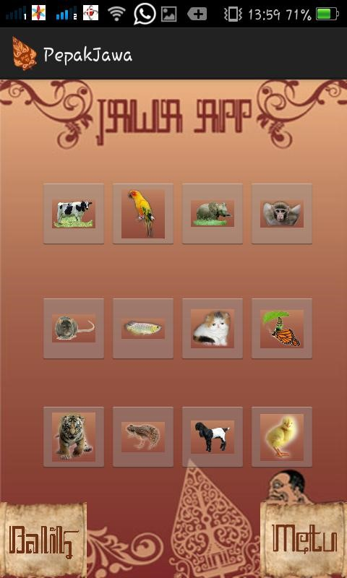

Gambar 5.

5

Tampilan

Materi

*Kewan*

*.*

##### 5.3.5 Tampilan Isi Materi *Kewan*

Pada halaman isi materi *Kewan* ini berisi gambar hewan yang lebih besar disertai keterangan nama anak hewan dan akan bunyi suara hewan tersebut.

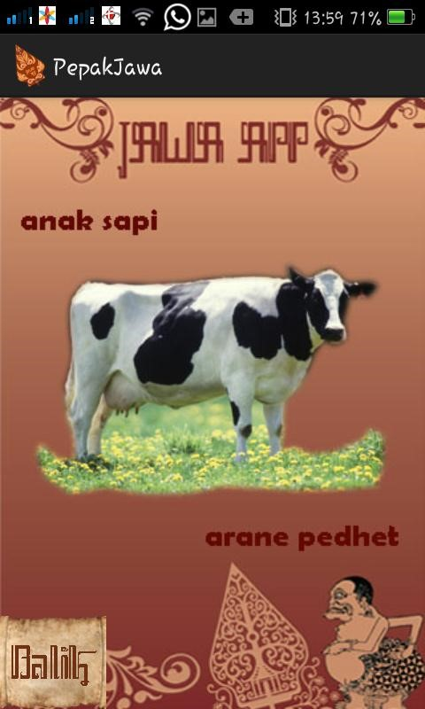

Gambar 5.

6

Tampilan

Isi

Materi

*Kewan*

*.*

##### 5.3.6 Tampilan Materi *Tetuwuhan*

Pada halaman tapilan materi *Tetuwuhan* terdapat enam *button image* yang bisa ditekan. Ketika salah satu *button image* itu ditekan, maka di bagian bawah muncul *text view* bertuliskan keterangan dari gambar bunga yang ditekan.

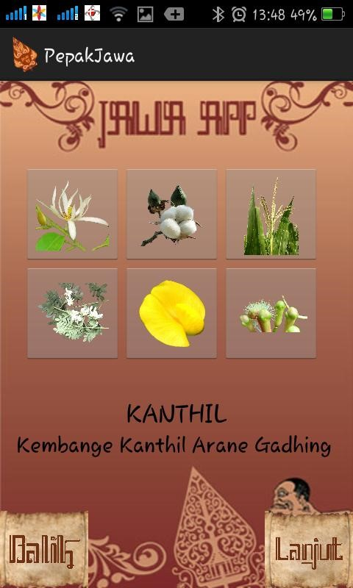

Gambar 5.

7

Tampilan

Materi

*Tetuwuhan*

*.*

##### 5.3.7 Tampilan Materi *Sadulur*

Pada materi *Sadulur* ini terdapat gambar struktur urutan keturunan keluarga beserta penjelasan dalam bahasa jawa. Kemudian pada halaman selanjutnya ada beberapa *button image* yang apabila ditrkan, maka akan muncul keterangan yang lebih lengkap.

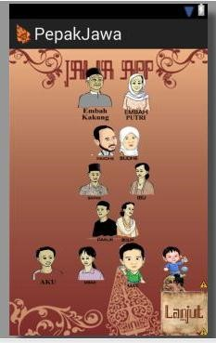

Gambar 5.

8

Tampilan

Materi

*Sadulur*

yang pertama

*.*

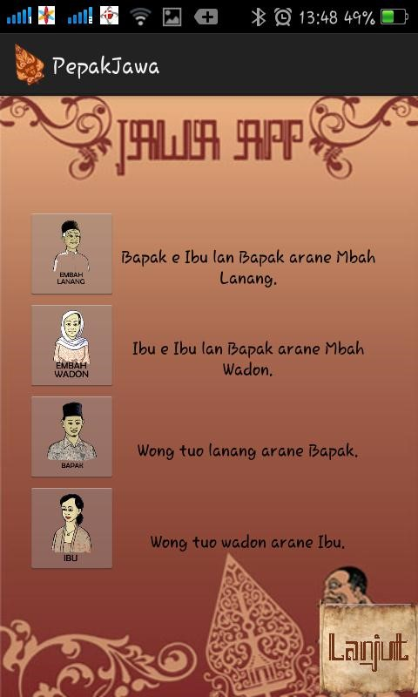

Gambar

5.

9

Tampilan

Materi

*Sadulur*

yang kedua

*.*

##### 5.3.8 Tampilan Latihan Soal *Sadulur*

Setelah menampilkan materi *Sadulur*, aplikasi ini menampilkan latihan soalnya berupa pilihan ganda berupa *button image*. Apabila dipilih salah satu jawaban yang benar, maka akan muncul pesan *pop-up* yang bertuliskan “Bener”, begitupun dengan jawaban sebaliknya yaitu “Salah”. Kemudian apabila tidak memilih jawaban dan menekan *button* “Lanjut”, maka akan muncul pesan *pop-up* bertuliskan “Ojo kesusu, isien dhisik!” Pengguna tidak bisa memilih jawaban lebih dari satu kali tekan. *Button* memang bisa ditekan lebih dari satu, tapi tidak terhitung saat penilaian.

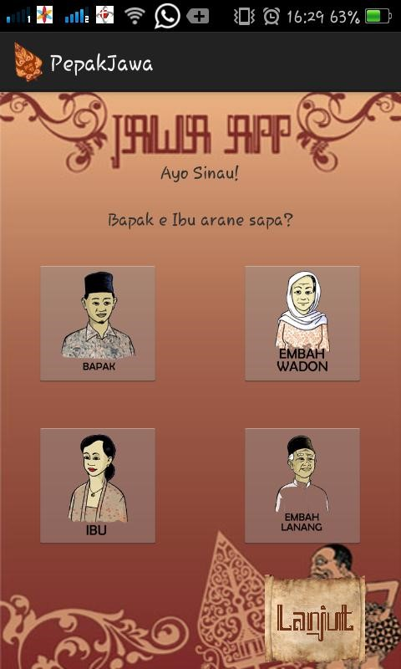

Gambar 5.

10

Tampilan

Latihan Soal

*Sadulur*

.

##### 5.3.9 Tampilan Materi *Hanacaraka*

Pada halaman ini, aplikasi menyediakan beberapa *button* yang apabila ditekan, maka akan muncul halaman berupa materi-materi *Hanacaraka* disertai halaman-halaman beberapa contohnya.

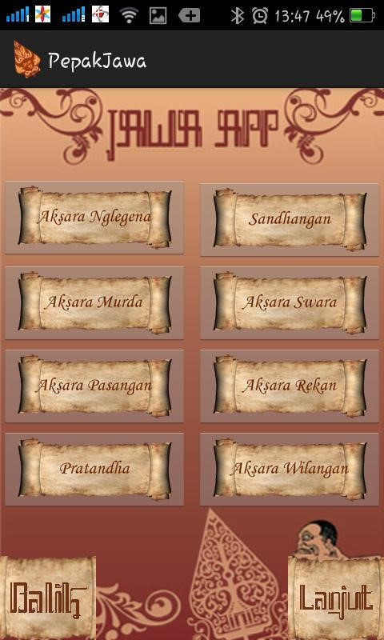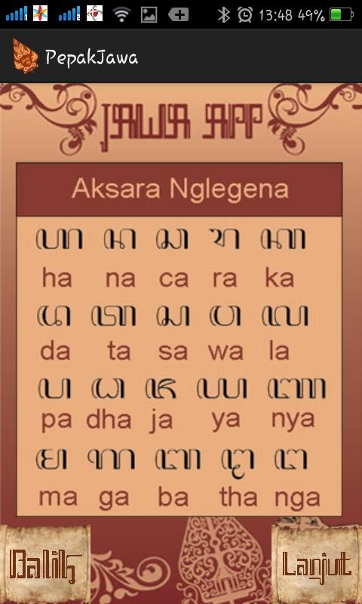

Gambar 5.

11

Tampilan

Materi

*Hanacaraka*

.



Gambar 5.

12

Tampilan

Contoh 1

materi

*Hanacaraka*

.

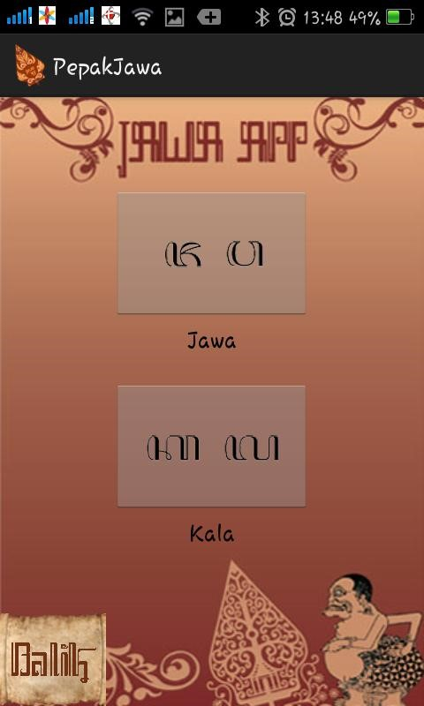

Gambar 5.

13

Tampilan

Contoh 2

materi

*Hanacaraka*

.

##### 5.3.10 Tampilan Latihan Soal dan Permainan *Hanacaraka*

Pada halaman ini, aplikasi menyediakan latihan soal dalam bentuk kotak *puzzle* yang berisi potongan kotak dari *Hanacaraka*.

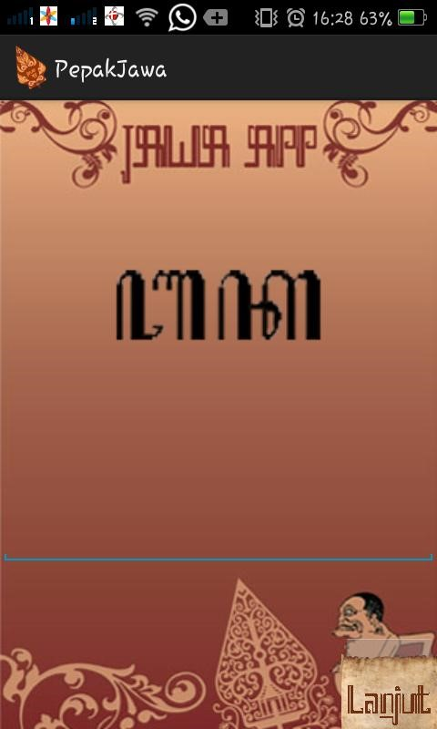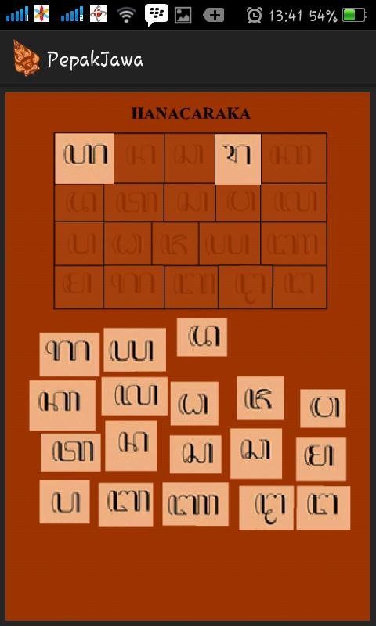

Gambar 5.

14

Tampilan

Latihan Soal

*Hanacaraka*

.



Gambar 5.

1

5

Tampilan

Permainan

*Puzzle*

*Hanacaraka*

.

##### 5.3.11 Tampilan Materi *Basa Krama*

Pada halaman ini, aplikasi menyediakan beberapa tabel berisikan *basa ngoko* dan *basa krama* yang sering digunakan dalam kehidupan sehari-hari. Kemudian, terdapat gambar keseharian diikuti keterangan dalam *basa ngoko* dan *basa krama*.

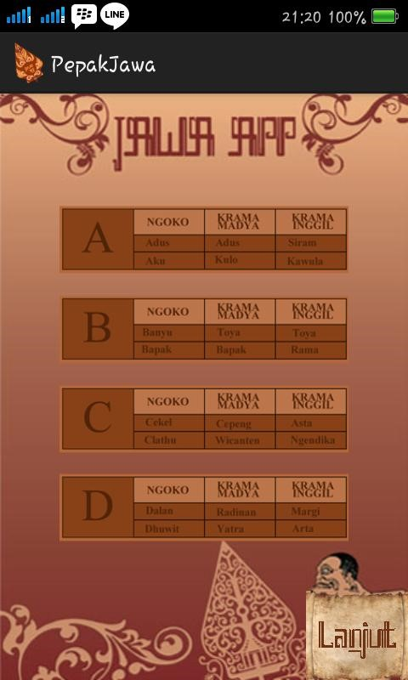

Gambar 5.

1

6

Tampilan

materi

*Basa*

*Krama.*

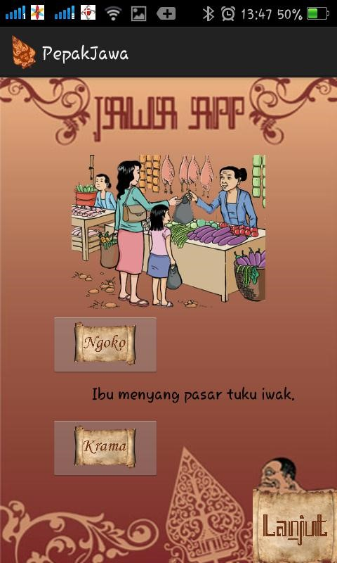

Gambar 5.

1

7

Tampilan

contoh

materi

*Basa Krama.*

#### 5.4 Hasil Kuisioner

Setelah dilakukan uji coba kepada 20 *user*, yaitu siswa-siswi kelas 1, 2, dan 3 SDN Tunjungsekar 03 Malang dengan rincian kelas 1 sebanyak 6 anak, kelas 2 sebanyak 7 anak, dan kelas 3 sebanyak 7 anak, maka didapatkan hasil sebagai berikut:

17

3

0

**Menjalankan Aplikasi**

Baik

Cukup

Kurang

16

3

1

**Tampilan Aplikasi**

Baik

Cukup

Kurang

18

1

1

**Kemudahan Petunjuk**

Baik

Cukup

Kurang

16

4

0

**Gambar Materi**

Baik

Cukup

Kurang



Gambar 5.18 (

a)

Menjalankan aplikasi

, (b) Tampilan aplikasi

.



5.19

(

a)

Kemudahan petunjuk

, (b) Gambar materi.

16

4

0

**Kesesuaian Huruf**

Baik

Cukup

Kurang

13

7

0

**Menjalankan Latihan**

**Soal**

Baik

Cukup

Kurang

13

7

0

**Pemahaman Materi**

Baik

Cukup

Kurang

15

5

0

**Tingkat Kesulitan**

**Latihan Soal**

Baik

Cukup

Kurang

18

2

0

**Ketertarikan Pada**

**Aplikasi**

Tertarik

Cukup

Tidak

7.1

4.05

0.1

**Diagram Hasil Rata**

**-**

**Rata Kuisioner**

Baik

Cukup

Kurang



G

ambar

5.

20

(

a)

Kesesuaian huruf

, (b) Latihan soal.



G

ambar

5.

21

(

a)

Pemahaman materi

, (b) Tingkat kesulitan latihan soal

.



G

ambar

5.

22

Ketertarikan pada aplikasi

, (b) Hasil rata

-

rata kuisioner

.

Dari diagram hasil uji coba Aplikasi Mini Pepak Bahasa Jawa Berbasis

*Android* diatas, dapat disimpulkan bahwa dari 20 siswa-siswi Kelas 1, 2, dan 3 Sekolah Dasar Negeri Tunjungsekar 03 Malang menyatakan bahwa mereka cukup baik memahami setiap materi yang disampaikan beserta latihan soalnya.

Kemudian, selain materi Bahasa Jawa yang didapatkan dari buku, Lembar Kerja Siswa (LKS), dan penjelasan dari Ibu/Bapak guru secara langsung, mereka juga tertarik dengan adanya media pembelajaran berbasis *mobile* ini. Terlihat pada jawaban mereka mengenai tampilan, petunjuk, gambar, dan kesesuaian huruf yang disampaikan oleh aplikasi ini.

### BAB VI. KESIMPULAN DAN SARAN

#### 6.1 Kesimpulan

Dari pembuatan Aplikasi Mini Pepak Bahasa Jawa serta hasil pengujiannya, maka dapat diambil beberapa kesimpulan sebagai berikut:

1. Aplikasi Mini Pepak Bahasa Jawa Berbasis *Android* yang telah dibuat dapat menampilkan materi serta latihan soalinteraktif. Aplikasi ini sudah berjalan dengan baik di perangkat *mobile android*.
2. Aplikasi ini telah diujicobakan kepadasiswa-siswiKelas 1, 2 dan 3 Sekolah Dasar Negeri Tunjungsekar 03 Malang dan bisa mempermudah siswa-siswinya untuk belajar Bahasa Jawa disamping belajar menggunakan buku, Lembar Kerja Siswa (LKS), dan penjelasan langsung dari bapak/ ibu guru.

#### 6.2 Saran

Untuk penelitian lanjutan disarankan untuk pengembangan aplikasi media interaktif tersebut, yaitu Pengembangan Aplikasi Mini Pepak Bahasa Jawa Berbasis *Android* ini juga bisa dilakukan dengan menjadikan aplikasi *responsible* untuk semua ukuran perangkat *mobile*.

### DAFTAR PUSTAKA

Ali. 2009. “Mata Kuliah Medan Elektromagnetik”. Jurnal Pengembangan Media

Interaktif.

Amperiyanto, Tri. 2014. “Tips Ampuh *Android*”. Elex Media Komputindo:

Jakarta.

H. Sutopo, Ariesto. 2003. “Pembelajaran Kosakata Bahasa Inggris tentang Multimedia Interaktif”. Laporan Pengembangan Multimedia.

Irawan. 2014. “Aplikasi *Android* dengan *Eclipse*”. Maxikom: Palembang.

Maryani, Sri. 1991. “*American Heritage Electronic Dictionary*”. Dituliskan dalam Jurnal Edukasi.

S.S, Daryanto. 1999. “Pepak Basa Jawa”. Apollo Lestari: Surabaya.

Wulandari, Rita. 2014. “Pembuatan Aplikasi Pepak Bahasa Jawa Berbasis *Android*”. Naskah Publikasi Jurusan Teknik Informatika Sekolah Tinggi Manajemen Informatika dan Komputer Amikom Yogyakarta.

Widyaningrum, Novrita dan Anggasih, Putri Melati. 2012. “Rancang Bangun Aplikasi Pepak Basa Jawa Interaktif untuk Anak Kelas 4-6 Sekolah

Dasar”. Program Studi Manajemen Informatika: Laporan Akhir Tidak Diterbitkan.